浙江未智环绿环保科技有限公司
年产1万平方米新材料板材项目
竣工环境保护验收监测报告表

建设单位：浙江未智环绿环保科技有限公司
编制单位：浙江未智环绿环保科技有限公司
2026年5月

项目负责人：赵畅
填表人：赵畅

建设单位（盖章）：浙江未智环绿环保科技有限公司

邮编：313300
地址：浙江省湖州市安吉县乐平路与天荒坪北路交叉路口往西北约150米

表一
建设项目名称 |  | 浙江未智环绿环保科技有限公司年产1万平方米新材料板材项目
建设单位名称 |  | 浙江未智环绿环保科技有限公司
建设项目性质 |  | 新建
建设地点 |  | 浙江省湖州市安吉县乐平路与天荒坪北路交叉路口往西北约150米  （东经119度40分53.562秒，北纬30度40分19.409秒）
主要产品名称 |  | 新材料板材
设计生产能力 |  | 年产1万平方米新材料板材
实际生产能力 |  | 年产1万平方米新材料板材
建设项目环评时间 |  | 2025年12月5日 | 开工建设时间 | 2025年12月8日
调试时间 |  | 2026年1月-2026年5月 | 验收现场监测时间 | 2026年5月8日-2026年5月9日
环评登记表  审批部门 |  | 湖州市生态环境局安吉分局 | 环评登记表  编制单位 | 浙江仕远环境科技有限公司
环保设施设计单位 |  | 浙江君正环境科技有限公司 | 环保设施施工单位 | 浙江君正环境科技有限公司
投资总概算 |  | 1000万元 | 环保投资总概算 | 10万元 | 比例 | 1.0%
实际总概算 |  | 300万元 | 环保投资 | 10万元 | 比例 | 3.3%
验收监测依据 | 1、建设项目环境保护相关法律、法规和规章制度  （1）《中华人民共和国环境保护法》，2015年1月1日起施行；  （2）《中华人民共和国水污染防治法》，2018年1月1日；  （3）《中华人民共和国大气污染防治法》，2018年10月26日；  （4）《中华人民共和国噪声污染防治法》，2021年12月24日中华人民共和国第十三届全国人民代表大会常务委员会第三十二次会议第一次修订。自2022年6月5日起施行；  （5）《中华人民共和国固体废物污染环境防治法》，2020年4月29日第十三届全国人民代表大会常务委员会第十七次会议第二次修订。自2020年9月1日起施行；  （6）《中华人民共和国生态环境法典》（本法自2026年8月15日起施行。《中华人民共和国大气污染防治法》、《中华人民共和国水污染防治法》、《中华人民共和国土壤污染防治法》、《中华人民共和国固体废物污染环境防治法》、《中华人民共和国噪声污染防治法》同时废止。）  （7）《建设项目环境保护管理条例》，国务院第682号令，2017年10月1日；  （8）《关于规范建设单位自主开展建设项目竣工环境保护验收的通知（征求意见稿）》，环办环评函〔2017〕1235号，2017年10月13日；  （9）《建设项目竣工环境保护验收暂行办法》，国环规环评〔2017〕4号，2017年11月22日；  （10）关于印发〈污染影响类建设项目重大变动清单（试行）〉的通知，环办环评函〔2020〕688号。  2、建设项目竣工环境保护验收技术规范  （1）《建设项目竣工环境保护验收技术指南污染影响类》，环办环评函〔2018〕9号，2018年5月15日；  （2）《关于印发建设项目竣工环境保护验收现场检查及审查要点的通知》，环办〔2015〕113号，2015年12月30日；  （3）《关于进一步完善建设项目环境保护“三同时”及竣工环境保护自主验收监管工作机制的意见》，环执法〔2021〕70号，2021年08月23日。  3、建设项目环境影响登记表及审批部门审批决定  （1）《浙江未智环绿环保科技有限公司年产1万平方米新材料板材项目环境影响登记表》，浙江仕远环境科技有限公司；  （2）备案回执（备案号：33052320250109），2025年12月5日。  4、其他相关文件  （1）《浙江未智环绿环保科技有限公司年产1万平方米新材料板材项目竣工验收监测》，中昱（浙江）环境监测股份有限公司，报告编号：中昱环境（2026）检05-005号；  （2）固定污染源排污登记，登记编号：91330681MA2BG2L15M001W；  （3）浙江未智环绿环保科技有限公司提供的其他有关技术资料及文件。
验收监测评价标准、标号、级别、限值 | 1、环评审批及实际环境质量标准  环评审批：  （1）环境空气  根据《湖州市环境空气质量功能区划》，建设项目所在区域为二类区，环境空气质量常规污染因子执行《环境空气质量标准》（GB3095-2026）中的过渡阶段二级浓度限值，其他污染物非甲烷总烃执行《大气污染物综合排放标准详解》中的浓度限值要求，具体见下表。  表1-1 环境空气质量标准  （2）地表水环境  根据《浙江省水功能区水环境功能区划分方案（2015）》，本项目最终纳污水体为西苕溪，目标水质执行《地表水环境质量标准》（GB3838-2002）中的Ⅲ类标准。具体见下表。  表1-2 《地表水环境质量标准》（GB3838-2002）  单位：mg/L（除pH外）  （3）声环境  浙江未智环绿环保科技有限公司位于浙江省湖州市安吉县乐平路与天荒坪北路交叉路口往西北约150米，属于以工业生产为主的区域，东侧厂界执行《声环境质量标准》（GB3096-2008）中的4a类标准，其余厂界执行《声环境质量标准》（GB3096-2008）中的3类标准。具体见下表。  表1-3 《声环境质量标准》（GB3096-2008）  实际：  实际与环评审批一致。  2、环评审批及实际污染物排放标准  环评审批：  （1）废气  挥发废气主要污染因子为非甲烷总烃、臭气浓度，切割粉尘和工艺废气主要污染因子为颗粒物。有组织及无组织排放浓度限值要求具体见下表。  表1-4 污染物有组织排放执行标准信息表  表1-5 大气污染物无组织排放信息  （2）废水  本项目生活污水采取化粪池措施后通过市政污水管网排放至安吉净源污水处理有限公司城北污水处理厂，执行安吉净源污水处理有限公司城北污水处理厂纳管标准，具体见下表。冷却水经冷却塔冷却后循环使用，不排放，需添加损耗。  表1-6 污水纳管标准  安吉净源污水处理有限公司城北污水处理厂尾水排放执行《城镇污水处理厂污染物排放标准》（GB18918-2002）中的一级A标准，其中化学需氧量、氨氮、总氮和总磷执行《城镇污水处理厂主要水污染物排放标准》（DB33/2169-2018）中表1标准，具体见下表。  表1-7 安吉净源污水处理有限公司城北污水处理厂尾水排放标准  单位：mg/L（pH除外）  注：氨氮和总氮括号里数值为每年11月1日至次年3月31日执行。  （3）噪声  本项目位于浙江省湖州市安吉县乐平路与天荒坪北路交叉路口往西北约150米，项目所在地属于以工业生产为主的区域，营运期厂界东侧执行《工业企业厂界环境噪声排放标准》（GB12348-2008）中的4类标准，其余厂界执行《工业企业厂界环境噪声排放标准》（GB12348-2008）中的3类标准，具体见下表。  表1-8 《工业企业厂界环境噪声排放标准》（GB12348-2008）3类标准  单位：dB（A）  （4）固废  固体废物处置依据《国家危险废物名录（2025年版）》和《危险废物鉴别标准》（GB5085.7-2019）来鉴别一般工业废物和危险废物。  根据固废的类别，一般固废参照执行《一般工业固体废物贮存和填埋污染控制标准》（GB18599-2020）（采用库房、包装工具（罐、桶、包装袋等）贮存一般工业固体废物过程的污染控制，不适用该标准，但其贮存过程应满足相应防渗漏、防雨淋、防扬尘等环境保护要求）；危险固废执行《危险废物贮存污染控制标准》（GB18597-2023）及《危险废物识别标志设置技术规范》（HJ 1276-2022）中的相关规定。  实际：  废水中《工业企业废水氮、磷污染物间接排放限值》（DB33/887-2013）更新为《工业企业废水氮、磷污染物间接排放限值》（DB33/887-2025），标准显示不适用于工业企业中单独排放的生活污水。  故废水实际排放同时执行《污水综合排放标准》（GB8978-1996）中的三级标准、《污水排入城镇下水道水质标准》（GB/T 31962-2015）和安吉净源污水处理有限公司城北污水处理厂的纳管进水标准中的较严格值，具体标准限值见下表。  表1-9 污水进管标准  单位：mg/L（除pH外）  其余与环评审批一致。  （5）污染物排放总量控制指标  根据原环评文件，主要污染物排放总量控制指标如下表所示。  表1-10 污染物总量控制指标
  污染物名称 | 环境质量标准 |  | 标准来源
  污染物名称 | 取值时间 | 标准浓度限值 | 标准来源
  二氧化硫  （SO₂） | 年平均 | 60μg/m³ | 《环境空气质量标准》（GB3095-2026）过渡阶段二级浓度限值
  二氧化硫  （SO₂） | 24小时平均 | 150μg/m³ | 《环境空气质量标准》（GB3095-2026）过渡阶段二级浓度限值
  二氧化硫  （SO₂） | 1小时平均 | 500μg/m³ | 《环境空气质量标准》（GB3095-2026）过渡阶段二级浓度限值
  颗粒物（粒径小于等于10μm） | 年平均 | 60μg/m³ | 《环境空气质量标准》（GB3095-2026）过渡阶段二级浓度限值
  颗粒物（粒径小于等于10μm） | 24小时平均 | 120μg/m³ | 《环境空气质量标准》（GB3095-2026）过渡阶段二级浓度限值
  颗粒物（粒径小于等于2.5μm） | 年平均 | 30μg/m³ | 《环境空气质量标准》（GB3095-2026）过渡阶段二级浓度限值
  颗粒物（粒径小于等于2.5μm） | 24小时平均 | 60μg/m³ | 《环境空气质量标准》（GB3095-2026）过渡阶段二级浓度限值
  二氧化氮  （NO₂） | 年平均 | 40μg/m³ | 《环境空气质量标准》（GB3095-2026）过渡阶段二级浓度限值
  二氧化氮  （NO₂） | 24小时平均 | 80μg/m³ | 《环境空气质量标准》（GB3095-2026）过渡阶段二级浓度限值
  二氧化氮  （NO₂） | 1小时平均 | 200μg/m³ | 《环境空气质量标准》（GB3095-2026）过渡阶段二级浓度限值
  一氧化碳  （CO） | 24小时平均 | 4mg/m³ | 《环境空气质量标准》（GB3095-2026）过渡阶段二级浓度限值
  一氧化碳  （CO） | 1小时平均 | 10mg/m³ | 《环境空气质量标准》（GB3095-2026）过渡阶段二级浓度限值
  总悬浮颗粒物  （TSP） | 年平均 | 200μg/m³ | 《环境空气质量标准》（GB3095-2026）过渡阶段二级浓度限值
  总悬浮颗粒物  （TSP） | 24小时平均 | 300μg/m³ | 《环境空气质量标准》（GB3095-2026）过渡阶段二级浓度限值
  氮氧化物  （NO_{x}） | 年平均 | 50μg/m³ | 《环境空气质量标准》（GB3095-2026）过渡阶段二级浓度限值
  氮氧化物  （NO_{x}） | 24小时平均 | 100μg/m³ | 《环境空气质量标准》（GB3095-2026）过渡阶段二级浓度限值
  氮氧化物  （NO_{x}） | 1小时平均 | 250μg/m³ | 《环境空气质量标准》（GB3095-2026）过渡阶段二级浓度限值
  非甲烷总烃 | 一次值 | 2mg/m³ | 《大气污染物综合排放标准详解》
  水质指标 | pH | DO | COD_{Mn} | BOD₅ | 石油类 | NH₃-N | TP | TN
  Ⅲ类标准值 | 6~9 | ≥5 | ≤6 | ≤4 | ≤0.05 | ≤1.0 | ≤0.2 | ≤1.0
  类别 | 标准限值dB（A）
  类别 | 昼间 | 夜间
  3类标准 | 65 | 55
  4a类标准 | 70 | 55
  排放口  编号 | 排放口  名称 | 污染物种类 | 国家或地方污染物排放标准 |  |  | 承诺更严限值（若有） | 其他信息
  排放口  编号 | 排放口  名称 | 污染物种类 | 名称 | 浓度  限值  （mg/m³） | 速率  限值  （kg/h） | 承诺更严限值（若有） | 其他信息
  DA001 | 挥发废气排放口 | 非甲烷总烃 | 《合成树脂工业污染物排放标准》（GB31572-2015，含2024年修改单） | 60 | / | / | /
  DA001 | 挥发废气排放口 | 臭气  浓度 | 《恶臭污染物排放标准》（GB14554-93） | 2000（无量纲） |  | 1000（无量纲） | 《湖州市塑料行业废气整治规范》
  产污  环节 | 污染物种类 | 国家或地方污染物排放标准 |  | 其他信息
  产污  环节 | 污染物种类 | 名称 | 浓度限值  （mg/m³） | 其他信息
  厂界 | 颗粒物 | 《合成树脂工业污染物排放标准》（GB31572-2015，含2024年修改单） | 1.0 | /
  厂界 | 非甲烷总烃 | 《合成树脂工业污染物排放标准》（GB31572-2015，含2024年修改单） | 4.0 | /
  厂界 | 臭气浓度 | 《恶臭污染物排放标准》（GB14554-93） | 20（无量纲） | /
  厂区内 | 非甲烷总烃 | 《挥发性有机物无组织排放控制标准》（GB37822-2019） | 6 | 监控点处1h平均浓度值
  厂区内 | 非甲烷总烃 | 《挥发性有机物无组织排放控制标准》（GB37822-2019） | 20 | 监控点处任意一次浓度值
  排放口  编号 | 排放口  名称 | 污染物种类 | 国家或地方污染物排放标准 |  | 排水协议值 | 其他  信息
  排放口  编号 | 排放口  名称 | 污染物种类 | 名称 | 浓度限值 | 排水协议值 | 其他  信息
  DW001 | 生活污水  排放口 | pH | 《污水综合排放标准》（GB8978-1996） | 6-9  （无量纲） | 6-9  （无量纲） | 安吉净源污水处理有限公司城北污水处理厂纳管标准
  DW001 | 生活污水  排放口 | COD_{Cr} | 《污水综合排放标准》（GB8978-1996） | 500mg/L | 450mg/L | 安吉净源污水处理有限公司城北污水处理厂纳管标准
  DW001 | 生活污水  排放口 | BOD₅ | 《污水综合排放标准》（GB8978-1996） | 300mg/L | 150mg/L | 安吉净源污水处理有限公司城北污水处理厂纳管标准
  DW001 | 生活污水  排放口 | SS | 《污水综合排放标准》（GB8978-1996） | 400mg/L | 150mg/L | 安吉净源污水处理有限公司城北污水处理厂纳管标准
  DW001 | 生活污水  排放口 | NH₃-N | 《工业企业废水氮、磷污染物间接排放限值》（DB33/887-2013） | 35mg/L | 20mg/L | 安吉净源污水处理有限公司城北污水处理厂纳管标准
  项目 | pH | COD_{Cr} | BOD₅ | SS | 氨氮 | 总磷 | 总氮 | 石油类
  标准值 | 6-9 | ≤40 | ≤10 | ≤10 | ≤2（4） | ≤0.3 | ≤12（15） | ≤1.0
  厂界外声环境功能区类别 | 时段
  厂界外声环境功能区类别 | 昼间 | 夜间
  3类 | 65 | 55
  4类 | 70 | 55
  污染因子 | pH | SS | COD_{Cr} | BOD₅ | NH₃-N | TN | TP | 动植物油
  GB8978-1996 | 6-9 | 400 | 500 | 300 | / | / | / | 100
  GB/T 31962-2015 | / | / | / | / | 45 | 70 | 8 | /
  安吉净源污水处理有限公司城北污水处理厂纳管进水标准 | 6-9 | 150 | 450 | 150 | 20 | 30 | 2 | /
  本项目纳管执行标准 | 6-9 | 150 | 450 | 150 | 20 | 30 | 2 | 100
  污染物名称 |  |  | 全厂总量控制建议值（t/a）
  废水 | 水量 |  | 300
  废水 | COD_{Cr} |  | 0.012
  废水 | NH₃-N |  | 0.001
  废气 | VOCs | 有组织 | 0.030 | 合计：0.047
  废气 | VOCs | 无组织 | 0.017 | 合计：0.047
  废气 | 颗粒物 | 有组织 | / | 合计：0.306
  废气 | 颗粒物 | 无组织 | 0.306 | 合计：0.306

表二
工程建设内容：
（1）项目概况
①项目基本情况
表2-1 基本情况对比表
类别 | 审批 | 实际
项目名称 | 浙江未智环绿环保科技有限公司年产1万平方米新材料板材项目 | 浙江未智环绿环保科技有限公司年产1万平方米新材料板材项目
生产能力 | 年产1万平方米新材料板材 | 年产1万平方米新材料板材
建设地点 | 浙江省湖州市安吉县乐平路与天荒坪北路交叉路口往西北约150米  （东经119度40分53.562秒，北纬30度40分19.409秒） | 浙江省湖州市安吉县乐平路与天荒坪北路交叉路口往西北约150米  （东经119度40分53.562秒，北纬30度40分19.409秒）
建设性质 | 新建 | 新建
行业类别及代码（国民经济行业分类） | C2929塑料零件及其他塑料制品制造 | C2929塑料零件及其他塑料制品制造
行业类别（分类管理名录） | 二十六 橡胶和塑料制品业29—53 塑料制品业292—其他（年用非溶剂型低VOCs含量涂料10吨以下的除外） | 二十六 橡胶和塑料制品业29—53 塑料制品业292—其他（年用非溶剂型低VOCs含量涂料10吨以下的除外）
法定代表人 | 赵畅 | 赵畅
联系人及联系方式 | 赵畅15157521781 | 赵畅15157521781
总投资 | 1000万元 | 300万元
建筑面积 | 953.49平方米 | 953.49平方米
年工作时间 | 250天 | 250天
生产班制 | 实行两班制生产，每班8h | 实行两班制生产，每班8h
职工定员 | 10人 | 10人
②环评及验收情况
浙江未智环绿环保科技有限公司成立于2018年10月30日，注册地位于浙江省湖州市安吉县递铺街道半岛中路198号2幢2层69号，法定代表人为赵畅，主要从事新材料板材的销售。通过充分的市场调研，企业租赁安吉县递铺街道乐平路（浙北汽配产业园5号地块）智能制造产业园西区4号部分厂房，利用1.4亩土地约953.49平方米，新增热压产线设备并配套环保设备等，项目完成后预计新增年产1万平方米新材料板材的生产能力。为严格履行环境影响评价制度，企业于2025年12月，委托浙江仕远环境科技有限公司编制完成了《浙江未智环绿环保科技有限公司年产1万平方米新材料板材项目环境影响登记表》，并于2025年12月5日通过了湖州市生态环境局安吉分局的备案，备案号为33052320250109。企业已完成固定污染源排污许可登记，登记编号为91330681MA2BG2L15M001W。
本项目于2025年12月8日开工建设进行设备安装，2025年12月31日竣工，竣工后于2026年1月-2026年5月进入试运行。本项目实际总投资300万元，其中环保投资10万元，约占项目总投资的3.3％。企业于2026年5月着手开展本项目的自主竣工环境保护验收工作，对照项目环境影响登记表文本和备案号，对项目和环境保护设施建设情况进行了验收自查，然后根据自查结果于2026年5月编制完成验收监测方案，并委托中昱（浙江）环境监测股份有限公司于2026年5月8日-2026年5月9日进行了现场验收监测，通过对该工程“三同时”执行情况和效果的检查并依据监测结果及相应的国家有关环境标准，编制了本项目竣工环境保护验收监测报告表。
本次针对企业在产的年产1万平方米新材料板材及其配套工程、环保工程进行竣工环境保护“三同时”验收。
③环评及实际布置情况
环评审批情况：
车间主要分为混料、修边、表面处理（铣面）、热压、冷压、覆膜等生产区域，以及原材料仓库、板材仓库、一般固废仓库、危废仓库等储存区域。具体布置如下图所示。
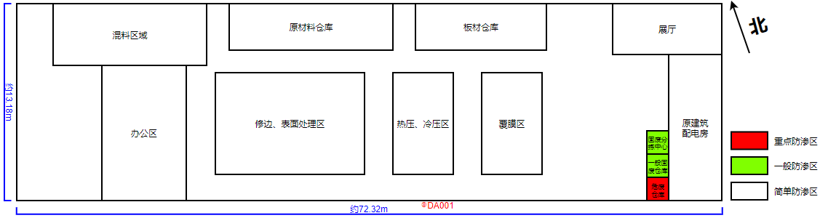
图2-1 项目环评审批平面布置图
实际情况：
车间主要分为混料、修边、表面处理（铣面）、热压、冷压等生产区域，以及原材料仓库、成品仓库、一般固废暂存区、危废仓库等储存区域。具体布置如下图所示。
图2-2 项目实际车间平面布置图
项目周围环境和地理位置具体见下表和图。
表2-2 周围环境状况表
方位 | 具体状况
东侧 | 天荒坪北路，隔路为养生堂（安吉）化妆品有限公司
南侧 | 乐平路，隔路为安吉热威电热科技有限公司
西侧 | 文昌路，隔路为安吉世一达汽车零部件有限公司
北侧 | 浙江瑞天机械有限公司

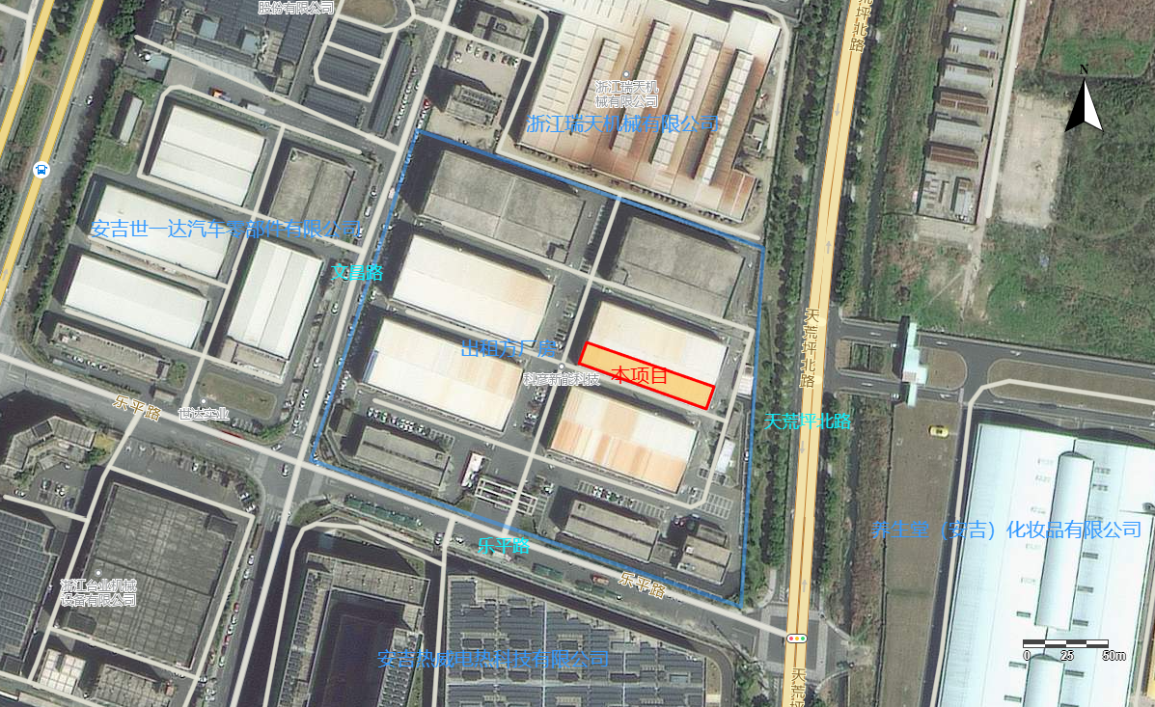
图2-3 项目周围环境概况示意图
图2-4 项目地理位置图
（2）项目产品方案
表2-3 项目产品方案一览表
序号 | 产品名称 | 审批年产量 | 验收监测期间折算年产量 | 满负荷年产量
1 | 新材料板材 | 1万平方米/年 | 80平方米 | 1万平方米/年
（3）项目组成
表2-4 环评及环评批复的建设内容与实际建设内容对比表
工程类别 | 项目  名称 | 环评及环评批复的建设内容 | 实际建设内容 | 备注
主体工程 | 厂房 | 车间主要分为混料、修边、表面处理（铣面）、热压、冷压、覆膜等生产区域，以及原材料仓库、板材仓库、一般固废仓库、危废仓库等储存区域。 | 车间主要分为混料、修边、表面处理（铣面）、热压、冷压等生产区域，以及原材料仓库、成品仓库、一般固废仓库、危废仓库等储存区域。 | 满足相关环保要求
辅助工程 | 办公区 | 位于车间西侧。 | 位于车间中部。 | 满足相关环保要求
储运工程 | 仓库 | 车间北侧设置原材料仓库、板材仓库，东南侧设置一般固废仓库和危废仓库。 | 车间北侧设置原材料、成品仓库，车间东侧设置一般固废暂存区和危废仓库。 | 满足相关环保要求
储运工程 | 运输 | 货物采用货车运输，厂区门口直抵车间。 | 货物采用货车运输，厂区门口直抵车间。 | /
公用工程 | 给水 | 由水务公司供应，年用水量为1175t。 | 由水务公司供应，年用水量为1175t。 | 一致
公用工程 | 排水 | 本项目所在园区内已实行雨污分流。生活污水采取化粪池措施后通过市政污水管网排放至安吉净源污水处理有限公司城北污水处理厂；雨水经厂区内雨水管网排入市政雨水管网；冷却水经冷却塔冷却后循环使用，不排放，需添加损耗。 | 本项目所在园区内已实行雨污分流。生活污水采取化粪池措施后通过市政污水管网排放至安吉净源污水处理有限公司城北污水处理厂；雨水经厂区内雨水管网排入市政雨水管网；冷却水经冷却塔冷却后循环使用，不排放，需添加损耗。 | 一致
公用工程 | 供电 | 由供电公司供应，年用电量30万kwh。 | 由供电公司供应，年用电量30万kwh。 | 一致
环保工程 | 废气处理 | 挥发废气通过密闭间经收集后通过一套二级活性炭吸附装置处理，尾气由一根15m高的排气筒DA001排放。  切割粉尘通过切割机自带吸尘装置收集处理，加强车间封闭，处理后的粉尘和未收集的粉尘以无组织形式排放。  工艺粉尘生产时加强车间封闭，以无组织形式排放。 | 挥发废气通过集气罩+软帘收集，通过一套过滤棉吸附+二级活性炭吸附装置处理，尾气由一根15m高的排气筒DA001排放。  切割粉尘通过切割机自带吸尘装置收集处理，加强车间封闭，处理后的粉尘和未收集的粉尘以无组织形式排放。  工艺粉尘生产时加强车间封闭，以无组织形式排放。 | 由二级活性炭吸附装置变为过滤棉吸附+二级活性炭吸附装置
环保工程 | 废水处理 | 生活污水采取化粪池措施后通过市政污水管网排放至安吉净源污水处理有限公司城北污水处理厂；冷却水经冷却塔冷却后循环使用，不排放，需添加损耗。 | 生活污水采取化粪池措施后通过市政污水管网排放至安吉净源污水处理有限公司城北污水处理厂；冷却水经冷却塔冷却后循环使用，不排放，需添加损耗。 | 一致
环保工程 | 固废处置 | 危险废物集中收集后委托有危废处理资质单位处置，危废仓库位于东南侧单独房间。  一般固体废物收集后出售给废旧物资回收公司，一般固废仓库位于东南侧区域。 | 危险废物集中收集后委托有危废处理资质单位处置，危废仓库位于车间东侧单独房间。  一般固体废物收集后出售给废旧物资回收公司，一般固废仓库位于车间东侧区域。 | 满足相关环保要求
环保工程 | 噪声防治 | 合理布置设备位置，选用噪声低、振动小的设备；安装隔声门窗。 | 合理布置设备位置，选用噪声低、振动小的设备；安装隔声门窗。 | 满足相关环保要求
环保工程 | 环境风险 | 将配备相应防范措施；并加强危废仓库的收集和防渗措施。 | 将配备相应防范措施；并加强危废仓库的收集和防渗措施。 | 满足相关环保要求
依托工程 | 公用工程、厂区雨水管网、当地污水管网、化粪池。 |  | 公用工程、厂区雨水管网、当地污水管网、化粪池。 | 满足相关环保要求

原辅材料消耗及水平衡：
1、原辅材料
表2-5 本项目主要原辅材料及能源消耗对照表
序号 | 原辅料名称 | 环评审批  年耗用量 | 2026年1月-2026年5月消耗量 | 满负荷年消耗量 | 满负荷预测值与实际审批变化量 | 规格
1 | PP粒子 | 3t | 1.2t | 3t | 0t | 25kg/编织袋
2 | PE粒子 | 100t | 40t | 100t | 0t | 25kg/编织袋
3 | PS粒子 | 200t | 80t | 200t | 0t | 25kg/编织袋
4 | PET保护膜 | 10000m² | 4000m² | 10000m² | 0m² | /
5 | 液压油 | 1.36t | 0t | 1.36t | 0t | 170kg/铁桶
6 | 导热油 | 0.34t | 0.136t | 0.34t | 0t | 170kg/铁桶
7 | 水 | 1175t | 470t | 1175t | 0t | /
8 | 电 | 30万kWh | 12万kWh | 30万kWh | 0万kwh | /
2、水平衡
本项目营运过程中的用水主要是职工的生活用水和冷却用水，年用水量为1175t/a。
生活用水：企业拥有职工10人，年生产天数250天，不设置食堂、宿舍，年用水量为375t/a，生活污水年产生量为300t/a。生活污水采取化粪池措施后通过市政污水管网排放至安吉净源污水处理有限公司城北污水处理厂。
冷却用水：生产时需对设备进行冷却，年生产天数250天，年用水量为800t/a，冷却水经冷却塔冷却后循环使用，不排放，需添加损耗。
图2-5 水平衡图（单位：t/a）
4、主要设备设施
对本项目实际营运过程中所配置的设备设施种类、数量与原环评文件进行对比，具体对照情况如下表所示。

表2-6 本项目设备设施情况对照表
序号 | 主要  工艺 | 生产设施 | 环评审批数量 | 实际数量 | 型号/参数 | 与环评相比变动情况
1 | 混合 | 搅拌机 | 2台 | 2台 | / | 0
2 | 热压 | 热压设备 | 1台 | 1台 | 4m×2.5m×3.5m | 0
3 | 热压 | 电磁感应式导热油加热机 | 2台 | 2台 | 40kW | 0
4 | 冷压 | 冷压设备 | 1台 | 1台 | 4m×2.5m×3.5m | 0
5 | 修边 | 切割机 | 1台 | 1台 | / | 0
6 | 表面处理 | 铣面机 | 1台 | 1台 | / | 0
7 | 公用 | 模具 | 2套 | 2套 | / | 0
8 | 公用 | 冷却塔 | 1台 | 1台 | 10m³/h | 0
9 | 公用 | 空压机 | 1台 | 1台 | / | 0

主要工艺流程及产物环节
本项目环评审批产品主要为新材料板材，实际和环评审批一致。生产工艺和环评审批一致。
环评审批及实际生产工艺：
图2-9 生产工艺及产污环节示意图（噪声伴随工艺全过程）
工艺简介：
将外购的PP粒子、PE粒子、PS粒子人工投入搅拌机内混合搅拌，混合后的塑料粒子人工投入热压设备中进行模压，温度控制在160~180℃，由电磁感应式导热油加热机供热（电加热，导热介质为导热油，导热油循环使用无需更换），接着由冷压设备定型（冷却水循环使用不排放），热压设备、冷压设备需使用液压油循环加压，液压油一次性填充后无需更换。对成型后半成品板材通过切割机进行修边处理，接着通过铣面机进行表面处理；最后将PET保护膜覆在板材表面（无需加热，为低粘性保护膜），经检验合格后即为成品。边角料及次品收集后回用于生产。
项目变动情况
通过对照关于印发〈污染影响类建设项目重大变动清单（试行）〉的通知（环办环评函〔2020〕688号），本项目主要变动情况见下表。
表2-7 项目与《污染影响类建设项目重大变动清单》（试行）对比情况一览表
项目 | 变动清单要求 | 变化情况 |  | 是否属于重大变动
性质 | 1、建设项目开发、使用功能发生变化的。 | 建设项目开发、使用功能未发生变化。 |  | 否
规模 | 2、生产、处置或储存能力增大30%及以上的。 | 企业生产、处置或储存能力未发生变化。 |  | 否
规模 | 3、生产、处置或储存，导致废水第一类污染物排放量增加的。 | 企业不涉及废水第一类污染物排放。 |  | 否
规模 | 4、位于环境质量不达标区的建设项目生产、处置或储存能力增大，导致相应污染物排放量增加的（细颗粒物不达标区，相应污染物为二氧化硫、氮氧化物、可吸入颗粒物、挥发性有机物；臭氧不达标区，相应污染物为氮氧化物、挥发性有机物；其他大气、水污染物因子不达标区，相应污染物为超标污染因子）；位于达标区的建设项目生产、处置或储存能力增大，导致污染物排放量增加10%及以上的。 | 企业生产、处置或储存能力未发生变化。 |  | 否
地点 | 5、重新选址；在原厂址附近调整（包括总平面布置变化）导致环境防护距离范围变化且新增敏感点的。 | 建设地点与环评审批一致；总平面布置与环评审批部分不一致，主要变化如下。总建筑面积与环评审批一致。上述变化未导致环境防护距离范围变化且新增敏感点的情况。 |  | 否
地点 | 5、重新选址；在原厂址附近调整（包括总平面布置变化）导致环境防护距离范围变化且新增敏感点的。 | 环评审批：车间主要分为混料、修边、表面处理（铣面）、热压、冷压、覆膜等生产区域，以及原材料仓库、板材仓库、一般固废仓库、危废仓库等储存区域。 | 实际：车间主要分为混料、修边、表面处理（铣面）、热压、冷压等生产区域，以及原材料仓库、成品仓库、一般固废暂存区、危废仓库等储存区域。 | 否
生产工艺 | - 新增产品品种或生产工艺（含主要生产装置、设备及配套设施）、主要原辅材料、燃料变化，导致以下情形之一：（1）新增排放污染物种类的（毒性、挥发性降低的除外）；（2）位于环境质量不达标区的建设项目相应污染物排放量增加的；（3）废水第一类污染物排放量增加的；（4）其他污染物排放量增加10%及以上的。 | 本项目新增产品品种或生产工艺。主要原辅材料未发生变化。 |  | 否
生产工艺 | 7、物料运输、装卸、贮存方式变化，导致大气污染物无组织排放量增加10%及以上的。 | 物料运输、装卸、贮存方式未发生变化。 |  | 否
环境保护措施 | 8、废气、废水污染防治变化，导致第6条中所列情形之一（废气无组织排放改为有组织排放、污染防治措施强化或改进的除外）或大气污染物无组织排放量增加10%及以上的。 | 企业废水污染防治未发生变化。挥发废气防治措施由二级活性炭吸附装置变为过滤棉吸附+二级活性炭吸附装置，属于污染防治措施强化。 |  | 否
环境保护措施 | 9、新增废水直接排放口；废水由间接排放改为直接排放；废水直接排放口位置变化，导致不利环境影响加重的。 | 企业不涉及废水直接排放口。 |  | 否
环境保护措施 | 10、新增废气主要排放口（废气无组织排放改为有组织排放的除外）；主要排放口排气筒高度降低10%及以上的。 | 根据《固定污染源排污许可分类管理名录（2019年版）》判断，企业属于登记管理，不涉及废气主要排放口。 |  | 否
环境保护措施 | 11、噪声、土壤或地下水污染防治措施变化，导致不利环境影响加重的。 | 项目噪声污染防治措施未变化，大气及废水污染防治合理，对土壤或地下水基本无影响。 |  | 否
环境保护措施 | 12、固体废物利用处置方式由委托外单位利用处置改为自行利用处置的（自行利用处置设施单独开展环境影响评价的除外）；固体废物自行处置方式变化，导致不利环境影响加重的。 | 固体废物自行处置方式未发生变化。 |  | 否
环境保护措施 | 13、事故废水暂存能力或拦截设施变化，导致环境风险防范能力弱化或降低的。 | 生活污水采取化粪池措施后通过市政污水管网排放至安吉净源污水处理有限公司城北污水处理厂。冷却水经冷却塔冷却后循环使用，不排放，需添加损耗。环境风险防范能力无变化。 |  | 否
通过对照〈污染影响类建设项目重大变动清单（试行）〉的通知（环办环评函〔2020〕688号），上述变动未导致环境影响显著不利变化，因此以上变动不构成重大变动。

表三
主要污染源、污染物处理和排放
1、废水
本项目试生产期间产生的废水主要是生活污水和冷却水。
生活污水：生活污水采取化粪池措施后通过市政污水管网排放至安吉净源污水处理有限公司城北污水处理厂。
冷却水：冷却水经冷却塔冷却后循环使用，不排放，需添加损耗。
废水来源及处理方式见下表。
表3-1 废水来源及处理方式一览表
废水来源 | 废水污染因子 | 排放方式 | 处理设施 | 排放去向
生活污水 | pH、COD_{Cr}、NH₃-N、SS、BOD₅ | 间歇 | 化粪池 | 安吉净源污水处理有限公司城北污水处理厂
冷却水 | 热量 | 间歇 | / | 循环使用，不外排
2、废气
本项目试生产期间产生的废气主要是挥发废气。
挥发废气通过集气罩+软帘收集，通过一套二级活性炭吸附装置处理，尾气由一根15m高的排气筒DA001排放。
废气来源及处理方式见下表。
表3-2 废气来源及处理方式一览表
废气来源 | 废气污染因子 | 排放方式 | 处理设施 | 排放去向
挥发废气 | 非甲烷总烃、臭气浓度 | 有组织；15m排气筒DA001，管径约0.4m，出口风量设计为2800m³/h | 挥发废气通过集气罩+软帘收集，通过一套过滤棉吸附+二级活性炭吸附装置处理，尾气由一根15m高的排气筒DA001排放。 | 大气环境
挥发废气 | 非甲烷总烃、臭气浓度 | 无组织 | / | 大气环境
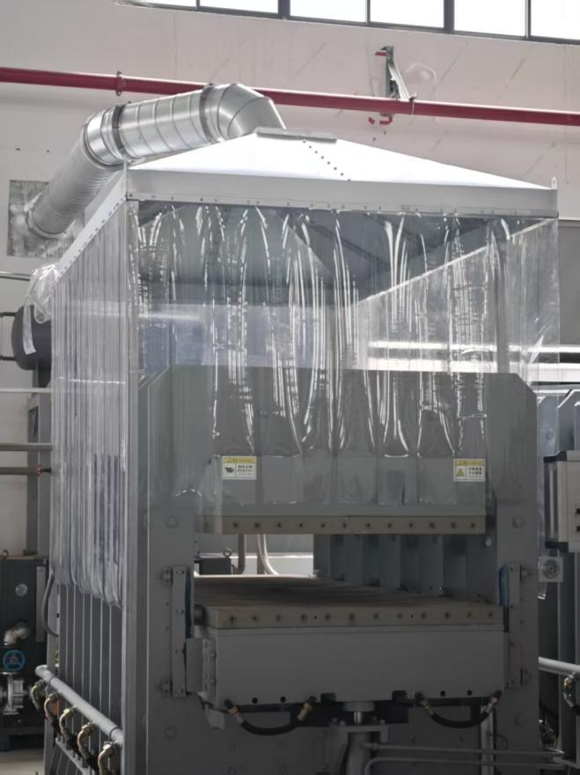 | 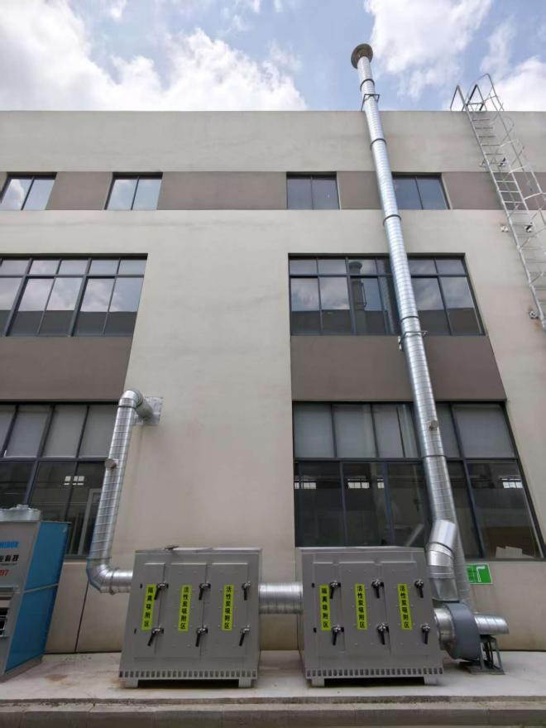
图3-1 热压区域集气方式及排气筒DA001实拍图
3、噪声
本项目实行两班制生产，每班8h，厂区噪声源主要为生产设备及辅助设施运行噪声，通过选用噪声低、振动小的设备；对风机等高噪声设备加设减振垫；合理布置设备位置；车间安装隔声门窗，生产时关闭门窗；加强生产现场管理和设备养护，减少或降低人为噪声。
4、固体废物
本项目营运过程产生的固体废物包括生活垃圾、一般固废和危险废物。
固废产生量及处置措施见下表。
表3-3 本项目固废产生量及处置情况一览表
序号 | 固废名称 |  | 产生工序 | 环评  产生量  （t/a） | 2026年1月-2026年5月产生量（t） | 满负荷年产生量（t/a） | 废物类别及代码 | 处置方式及去向
1 | 生活垃圾 |  | 职工生活 | 2.5 | 1.0 | 2.5 | SW64  900-099-S64 | 收集后由当地环卫部门清运
2 | 一般固废 | 边角料及次品 | 修边、检验 | 9.09 | 3.6 | 9.09 | SW17  900-003-S17 | 收集后回用于生产
3 | 一般固废 | 废包装材料 | 原辅料使用后 | 0.5 | 0.2 | 0.5 | SW17  900-099-S17 | 收集后按照一般工业固废处置或收运
4 | 一般固废 | 收集的粉尘 | 废气处理 | 1.3 | 0.52 | 1.3 | SW17  900-003-S17 | 收集后回用于生产
5 | 危险废物 | 废抹布 | 设备维护保养 | 0.1 | 0 | 0.1 | HW49  900-041-49 | 集中收集后委托浙江悦胜环境科技有限公司等资质单位安全处置
6 | 危险废物 | 废油桶 | 设备维护保养 | 0.17 | 0 | 0.17 | HW08  900-249-08 | 集中收集后委托浙江悦胜环境科技有限公司等资质单位安全处置
7 | 危险废物 | 废活性炭 | 废气处理 | 6.121 | 1.0 | 2.0 | HW49  900-039-49 | 集中收集后委托浙江悦胜环境科技有限公司等资质单位安全处置
8 | 危险废物 | 废过滤棉 | 废气处理 | 0 | 0.25 | 0.5 | HW49  900-041-49 | 集中收集后委托浙江悦胜环境科技有限公司等资质单位安全处置
注：企业废气处理设备由二级活性炭吸附改为过滤棉吸附+二级活性炭吸附，活性炭及过滤棉一年更换两次。
本项目危废仓库设置于车间东侧单独房间。危险废物集中收集后在危废仓库暂存，定期交由浙江悦胜环境科技有限公司等资质单位安全处置。危废库具备防腐防渗、防雨淋等措施，可以有效防止二次污染，规范建立了危废台账。
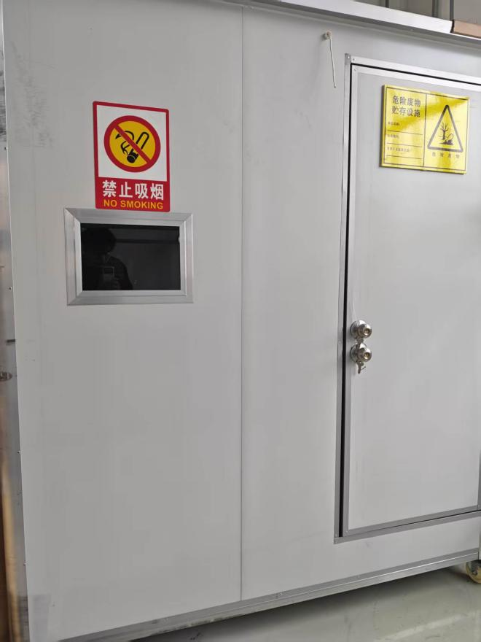 | 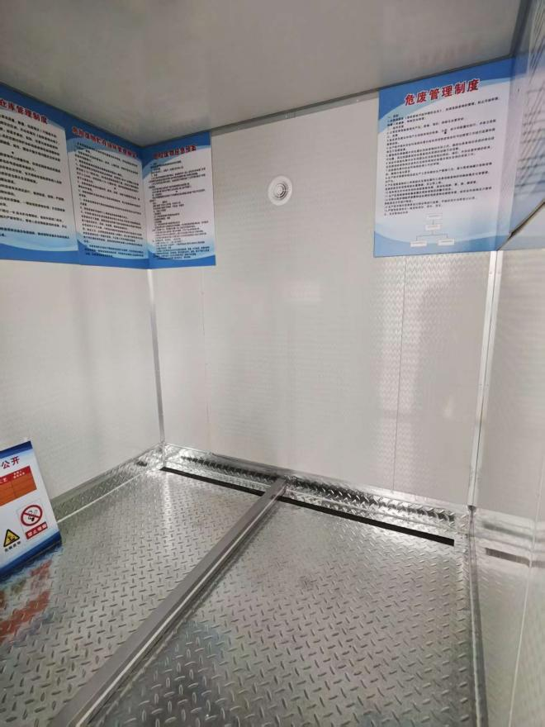

图3-2 危废仓库实拍图

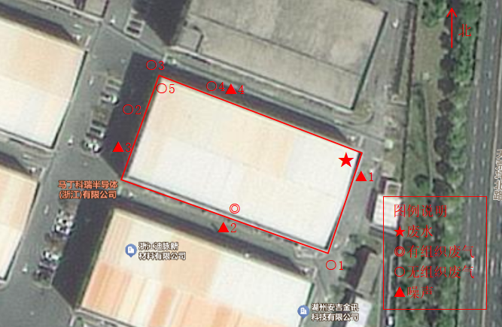
图3-3 监测点位图
5、其他环保设施
本项目所在厂区已实行雨污分流。浙江未智环绿环保科技有限公司建立并完善了相关环保管理制度。企业于2026年5月份编制完成了《浙江未智环绿环保科技有限公司突发环境事件应急预案》，并于2026年5月6日通过了安吉县环境应急与事故调查中心备案，备案号为330523-2026-065-L。目前企业已经配备了各种消防设施，并对员工进行了相关培训。
5.1、土壤及地下水污染防治措施
本项目地下水和土壤污染防治措施已按照“源头控制、分区防护、污染监控、应急响应”相结合的原则，全方位进行控制。
①源头控制：主要为防泄漏、防流散措施。原辅材料根据理化性质分类存放。生产过程中加强巡检，对管道、设备、污水管道等采取控制措施，防止跑、冒、滴、漏。如遇泄漏应立即进行清除，以防下渗污染。固体废物应分类收集，并按照类别分置于防渗漏的专用包装物或者密闭的容器内，固废暂存场所应采取防风、防雨、防渗等措施，防止渗漏污染土壤；做好废气排放的污染防治工作，强化厂区及周边绿化，种植吸附能力较强的植物，尽可能降低废气排放对土壤的污染影响。
②分区防渗：企业按分区防控的原则做好防渗措施，对于可能发生物料和污染物泄露的地上构筑物进行防渗处理。地面防渗措施满足《环境影响评价技术导则地下水环境》（HJ610-2016）和《危险废物贮存污染控制标准》（GB18597-2023）规定的防渗要求。
5.2、环境风险防范措施
1、泄漏事故风险防范措施
（1）为了保证各物料仓储和使用安全，本项目各物料的存储条件和设施已严格按照有关文件中的要求执行，并有严格的管理。
（2）总平面布置严格遵守国家颁布的有关防火和安全等方面规范和规定，在危险源布置方面，充分考虑厂内职工和厂外敏感目标的安全，一旦出现突发性事件时，对人员造成的伤害最小。
（3）在生产装置、仓储区等附近场所以及需要提醒人员注意的地点均按标准设置各种安全标志，凡需要迅速发现并引起注意以防止发生事故的场所、部位，均按要求涂安全色。
（4）车间、仓储区布置通风良好，保证易燃、易爆和有毒物质迅速稀释和扩散。
2、火灾爆炸事故风险防范措施
（1）控制与消除火源
工作时严禁吸烟、携带火种、穿带钉皮鞋等进入易燃易爆区；动火必须按动火手续办理动火证，采取有效的防范措施；使用防爆型电器；严禁钢制工具敲打、撞击、抛掷；安装避雷装置；转动设备部位要保持清洁，防止因摩擦引起杂物等燃烧；危险化学品物料运输要请专门的、有资质的运输单位，运用专用的设备进行运输。
（2）加强管理、严格纪律，遵守各项规章制度和操作规程，严格执行岗位责任制；坚持巡回检查，发现问题及时处理；加强培训、教育和考核工作。
3、物料贮存风险防范措施
（1）原料存放点为阴凉通风，远离热源、火种，防止日光暴晒，严禁受热。库内照明采用防爆照明灯，存放点周围不得堆放任何可燃材料。
（2）原料库有专人管理，有消防器材，有醒目的防火标志。本项目已在仓库门口张贴防火标识，并配有进出台账管理。
（3）危废仓库从严建设，进一步根据《危险废物污染防治技术政策》和《危险废物贮存污染控制标准》进行完善。同时建立健全固体废弃物管理制度和管理程式，固体废弃物应按照性质分类收集并有专人管理，进行监督登记并设置相应的应急救援器材和物资、每年进行预案演练，完善风险防控系统。
（4）对员工进行日常风险教育和培训，提高安全防范知识的宣传力度。企业定期对员工进行安全培训教育，从控制过程减少了风险事故的发生。
4、环保设施风险防范措施
为确保不发生事故性废气排放，企业采取一定的事故性防范保护措施：
（1）企业委托有相应资质（建设部门核发的综合、行业专项等设计资质）的设计单位对建设项目（含环保设施）进行设计，落实安全生产相关技术要求，自行开展或组织环保和安全生产有关专家参与设计审查，出具审查报告，并按审查意见进行修改完善。
（2）建设单位严格按照设计方案和相关施工技术标准、规范施工。建设项目竣工后，建设单位应当按照法律、法规规定的标准和程序，对环保设施进行验收，确保环保设施符合生态环境和安全生产要求，并形成书面报告。
（3）企业要把环保设施安全落实到生产经营工作全过程各方面，建立环保设施台账和维护管理制度，对环保设施操作、危险作业等相关岗位人员开展安全操作规程、风险管控、应急处置等专项安全培训教育。要依法依规开展环保设施安全风险辨识管控和隐患排查治理，定期进行安全可靠性鉴定，设置必要的安全监测监控系统和连锁保护，严格日常安全检查。要严格执行吊装、动火、登高、有限空间、检维修等危险作业审批制度，落实安全隔离措施，实施现场安全监护，配齐应急处置装备，确保环保设施安全、稳定、有效运行。
6、“三同时”落实情况
6.1、“以新带老”环保设施建成及措施落实情况
企业不涉及“以新带老”。
6.2、“三同时”执行情况
本项目建设前期履行了必要的环保手续，在建设过程中落实了环保设施“三同时”要求，新增配套环保设施均与主体工程同步设计、施工并同步调试。
7、环保设施投资情况
本项目实际总投资300万元，环保投资共10万元，环保投资占总投资的3.3%。本项目环保投资清单见下表。
表3-4 本项目环保投资清单
项目 | 环评审批 |  |  | 实际
项目 | 内容 | 投资  （万元） | 备注 | 内容 | 投资  （万元） | 备注
废气处理 | 二级活性炭吸附设备风机及附带设备 | 8 | 废气处理 | 过滤棉吸附+二级活性炭吸附设备风机及附带设备 | 8 | 废气处理
废水处理 | 化粪池 | 0 | 依托园区 | 化粪池 | 0 | 依托园区
噪声防治 | 噪声防治 | 1 | 减振垫、设备维护等 | 噪声防治 | 1 | 减振垫、设备维护等
固废暂存 | 一般固废暂存设施 | 0 | 东南侧区域 | 一般固废暂存设施 | 0 | 车间东侧区域
固废暂存 | 危险废物暂存设施 | 1 | 危废仓库 | 危险废物暂存设施 | 1 | 危废仓库
合计 |  | 10 | / | 合计 | 10 | /

表四
建设项目环境影响登记表主要结论及审批部门审批决定：
1、建设项目环评登记表的主要结论
主要环境影响 | ☑废气 ☑废水  ☑生活污水  ☑生产废水  ☑固废 ☑噪声  □生态影响  □辐射环境影响 | 采取的环保措施及排放去向 | □无环保措施：  直接通过 排放至 。  ☑有环保措施：  ☑ 挥发废气采 取二级活性炭吸附装置措施后通过15m高排气筒排放至 大气环境。  ☑ 切割粉尘采 取自带除尘装置措施后通过无组织排放至 大气环境。  ☑其他措施：工艺粉尘：生产时加强车间封闭，以无组织形式排放。  ☑ 生活污水采 取园区化粪池措施后通过市政污水管网排放至 安吉净源污水处理有限公司城北污水处理厂。  ☑其他措施：生产废水：冷却水循环使用不排放。  ☑其他措施：固废：生活垃圾收集后由当地环卫部门清运；边角料及次品、收集的粉尘收集后回用于生产；废包装材料收集后按照一般工业固废处置或收运；废抹布、废油桶集中收集后委托资质单位处置；废活性炭集中收集后委托有资质的活性炭再生中心进行处置。  噪声：选用低噪声设备，安装减震垫、消声器或隔声罩，安装隔声门窗，加强设备维护，合理安排工作时间等。
2、审批部门审批决定
湖州市生态环境局安吉分局对《浙江未智环绿环保科技有限公司年产1万平方米新材料板材项目环境影响登记表》已予以备案，备案号：33052320250109。

表五
验收监测质量保证及质量控制：
1、监测分析方法及仪器
本项目监测分析方法及仪器见下表。
表5-1 监测分析方法及仪器
检测项目 | 检测方法 | 仪器设备
pH值 | 水质 pH值的测定 电极法 HJ 1147-2020 | 便携式pH计，PH-100，YQ232
化学需氧量 | 水质 化学需氧量的测定重铬酸盐法  HJ 828-2017 | COD冷凝回流装置，ZH-8K，YQ200；  滴定管，50ml，YQ060-3
氨氮 | 水质 氨氮的测定 纳氏试剂分光光度法 HJ 535-2009 | 紫外分光光度计，754PC，YQ044
悬浮物 | 水质 悬浮物的测定 重量法 GB/T 11901-1989 | 电热恒温鼓风干燥箱，DGG-9053A，YQ001；  电子天平FA1004，YQ016
五日生化需氧量 | 水质 五日生化需氧量(BOD5)的测定 稀释与接种法 HJ 505-2009 | 溶解氧测量仪，MP516，YQ012
总悬浮颗粒物（TSP） | 环境空气 总悬浮颗粒物的测定 重量法HJ1263-2022 | 恒温恒湿称重系统，ZH-350N，YQ183；电子分析天平，ES1035A，YQ184
臭气浓度 | 环境空气和废气 臭气的测定 三点比较式臭袋法HJ 1262-2022 | /
非甲烷总烃 | 环境空气 总烃、甲烷和非甲烷总烃的测定 直接进样-气相色谱法 HJ 604-2017 | 气相色谱仪，GC1120，YQ082
非甲烷总烃 | 固定污染源废气 总烃、甲烷和非甲烷总烃的测定 气相色谱法 HJ 38-2017 | 气相色谱仪，GC1120，YQ082
2、人员资质
参加本次验收监测的人员均经考核并持有合格证书。
3、监测分析过程中的质量保证和质量控制
（1）水质监测分析过程中的质量保证和质量控制：
水样的采集、运输、保存、实验室分析和数据计算的全过程均按照《环境水质监测质量保证手册》（第四版）的要求进行。
①采样过程中应采集不少于10%的平行样；
②实验室分析过程一般应加不少于10%的平行样；
③对可以得到标准样品或质量控制样品的项目，应在分析的同时做10%的质控样品分析，对无标准样品或质量控制样品的项目，但可进行加标回收测试的，应在分析的同时做10%加标回收样品分析。
（2）气体监测分析过程中的质量保证和质量控制：
监测质量保证和质量控制按照《固定污染源监测质量保证与质量控制技术规范（试行）》（HJ/T373-2007）、《环境空气质量手工监测技术规范》（HJ/I194-2005）的相关要求进行。
①监测期间及时了解工况情况，确保监测过程中生产负荷满足要求（≥75%）；
②监测点位、监测因子与频率及抽样率设置合理规范，保证监测数据具备科学性和代表性；
③优先采用国标监测分析方法，监测采样与测试分析人员均经国家考核合格并持证上岗，监测仪器经计量部门检定并在有效使用期内；
④监测数据和技术报告执行三级审核制度；
⑤尽量避免被测排放物中共存污染物对分析的交叉干扰；
⑥被测排放物的浓度在仪器量程的有效范围（即30%~70%之间）；
⑦烟尘采样器在进入现场前应对采样器流量计、流速计等进行校核。
（3）噪声监测分析过程中的质量保证和质量控制：
监测质量保证和质量控制按照《工业企业厂界环境噪声排放标准》（GB12348-2008）的要求进行。
①合理规范地设置监测点位、监测因子与频率，保证监测数据具备科学性和代表性；
②优先采用国标监测分析方法，监测采样与测试分析人员均经国家考核合格并持证上岗，监测仪器经计量部门检定并在有效使用期内。
③监测数据和技术报告执行三级审核制度。
④声级计在测试前后用标准声源进行校准，测量前后仪器的灵敏度相差不大于0.5dB，若大于0.5dB则测试数据无效。
⑤测量在无风雪、无雷电天气，风速为1.2~1.4m/s，满足要求。

表六
验收监测内容：
浙江未智环绿环保科技有限公司委托中昱（浙江）环境监测股份有限公司于2026年5月8日-2026年5月9日进行了现场验收监测，通过对废水、废气、噪声等污染物达标排放的监测，来说明环境保护设施调试效果，具体监测内容如下：
表6-1 验收监测内容表
监测内容 | 监测点位 | 监测项目 | 监测频次 | 监测周期
废水 | 生活污水排放口 | pH、化学需氧量、氨氮、悬浮物、五日生化需氧量 | 4次/周期 | 2个周期
废气 | 厂界上风向  厂界下风向1#  厂界下风向2#  厂界下风向3# | 非甲烷总烃、颗粒物 | 3次/周期 | 2个周期
废气 | 厂界上风向  厂界下风向1#  厂界下风向2#  厂界下风向3# | 臭气浓度 | 4次/周期 | 2个周期
废气 | 厂区内车间外 | 非甲烷总烃 | 3次/周期 | 2个周期
废气 | 挥发废气排放口DA001进口 | 非甲烷总烃 | 3次/周期 | 2个周期
废气 | 挥发废气排放口DA001出口 | 非甲烷总烃、臭气浓度 | 3次/周期 | 2个周期
噪声 | 厂界东 | 昼间Leq（A） | 1次/周期 | 2个周期
噪声 | 厂界南 | 昼间Leq（A） | 1次/周期 | 2个周期
噪声 | 厂界西 | 昼间Leq（A） | 1次/周期 | 2个周期
噪声 | 厂界北 | 昼间Leq（A） | 1次/周期 | 2个周期

表七
验收监测期间生产工况记录：
本项目验收监测期间，企业生产工况稳定，污染物处理设施运转正常，满足验收监测生产工况条件要求，本次根据产品产量核算法进行工况统计，其具体生产工况见下表。
表7-1 验收监测期间运营工况表
设计规模 | 实际规模 | 检测日期 | 产品名称 | 检测期间日产量 | 生产负荷（%）
年产1万平方米新材料板材 | 年产1万平方米新材料板材 | 2026.5.8 | 新材料板材 | 40平方米 | 100
年产1万平方米新材料板材 | 年产1万平方米新材料板材 | 2026.5.9 | 新材料板材 | 40平方米 | 100
备注：年生产时间以250天计。

验收监测结果：
1、废水
中昱（浙江）环境监测股份有限公司于2026年5月8日-2026年5月9日对生活污水排放口进行了监测，监测结果见下表。
表7-2 污水总排口检测结果表
样品名称 | 采样日期 | 样品编号 | 项目名称  性状描述 | pH值  (无量纲) | 化学  需氧量 | 氨氮 | 悬浮物 | 五日生化  需氧量
生活污水  排放口 | 2026.05.08 | 2605Y092-水-001-001 | 浅黄浑浊液体 | 7.2 | 140 | 7.10 | 35 | 54.4
生活污水  排放口 | 2026.05.08 | 2605Y092-水-001-002 | 浅黄浑浊液体 | 7.1 | 150 | 7.07 | 40 | 50.9
生活污水  排放口 | 2026.05.08 | 2605Y092-水-001-003 | 浅黄浑浊液体 | 7.2 | 140 | 6.86 | 39 | 48.9
生活污水  排放口 | 2026.05.08 | 2605Y092-水-001-004 | 浅黄浑浊液体 | 7.1 | 132 | 7.30 | 49 | 52.7
生活污水  排放口 | 2026.05.08 | 平均值 |  | / | 140 | 7.08 | 41 | 51.7
生活污水  排放口 | 标准限值 |  |  | 6-9 | 500 | 45 | 150 | 150
生活污水  排放口 | 2026.05.09 | 2605Y093-水-001-001 | 浅黄浑浊液体 | 7.2 | 129 | 7.30 | 31 | 53.8
生活污水  排放口 | 2026.05.09 | 2605Y093-水-001-002 | 浅黄浑浊液体 | 7.1 | 145 | 7.27 | 35 | 46.8
生活污水  排放口 | 2026.05.09 | 2605Y093-水-001-003 | 浅黄浑浊液体 | 7.2 | 130 | 7.07 | 32 | 48.0
生活污水  排放口 | 2026.05.09 | 2605Y093-水-001-004 | 浅黄浑浊液体 | 7.2 | 126 | 7.50 | 33 | 51.7
生活污水  排放口 | 2026.05.09 | 平均值 |  | / | 132 | 7.28 | 33 | 50.1
生活污水  排放口 | 标准限值 |  |  | 6-9 | 500 | 45 | 150 | 150
由检测结果可知，本项目污水总排口中pH值、化学需氧量、氨氮、悬浮物、五日生化需氧量排放浓度满足安吉净源污水处理有限公司城北污水处理厂的纳管进水标准。
2、废气
（1）无组织废气
中昱（浙江）环境监测股份有限公司于2026年5月8日-2026年5月9日对本项目污染物无组织排放进行了监测，监测结果见下表。
表7-3 无组织排放废气检测结果表
采样点位 | 检测项目 | 样品性状 | 采样频次 | 检测结果（mg/m³） |  | 标准限值（mg/m³）
 |  |  |  | 2026.05.08 | 2026.05.09 | 标准限值（mg/m³）
上风向1# | 非甲烷总烃  （以碳计） | 气袋 | 第一次 | 0.56 | 0.93 | 4.0
上风向1# | 非甲烷总烃  （以碳计） | 气袋 | 第二次 | 0.55 | 0.95 | 4.0
上风向1# | 非甲烷总烃  （以碳计） | 气袋 | 第三次 | 0.61 | 0.92 | 4.0
上风向1# | 非甲烷总烃  （以碳计） | 气袋 | 最高值 | 0.61 | 0.95 | 4.0
上风向1# | 总悬浮颗粒物（TSP）  （μg/m³） | 滤膜 | 第一次 | 210 | 221 | 1.0
上风向1# | 总悬浮颗粒物（TSP）  （μg/m³） | 滤膜 | 第二次 | 213 | 214 | 1.0
上风向1# | 总悬浮颗粒物（TSP）  （μg/m³） | 滤膜 | 第三次 | 208 | 220 | 1.0
上风向1# | 总悬浮颗粒物（TSP）  （μg/m³） | 滤膜 | 最高值 | 213 | 221 | 1.0
上风向1# | 臭气浓度  （无量纲） | 气袋 | 第一次 | <10 | <10 | 20（无量纲）
上风向1# | 臭气浓度  （无量纲） | 气袋 | 第二次 | <10 | <10 | 20（无量纲）
上风向1# | 臭气浓度  （无量纲） | 气袋 | 第三次 | <10 | <10 | 20（无量纲）
上风向1# | 臭气浓度  （无量纲） | 气袋 | 第四次 | <10 | <10 | 20（无量纲）
上风向1# | 臭气浓度  （无量纲） | 气袋 | 最高值 | <10 | <10 | 20（无量纲）
下风向2# | 非甲烷总烃  （以碳计） | 气袋 | 第一次 | 0.82 | 1.11 | 4.0
下风向2# | 非甲烷总烃  （以碳计） | 气袋 | 第二次 | 0.78 | 1.07 | 4.0
下风向2# | 非甲烷总烃  （以碳计） | 气袋 | 第三次 | 0.79 | 1.05 | 4.0
下风向2# | 非甲烷总烃  （以碳计） | 气袋 | 最高值 | 0.82 | 1.11 | 4.0
下风向2# | 总悬浮颗粒物（TSP）  （μg/m³） | 滤膜 | 第一次 | 209 | 221 | 1.0
下风向2# | 总悬浮颗粒物（TSP）  （μg/m³） | 滤膜 | 第二次 | 216 | 218 | 1.0
下风向2# | 总悬浮颗粒物（TSP）  （μg/m³） | 滤膜 | 第三次 | 214 | 225 | 1.0
下风向2# | 总悬浮颗粒物（TSP）  （μg/m³） | 滤膜 | 最高值 | 216 | 225 | 1.0
下风向2# | 臭气浓度  （无量纲） | 气袋 | 第一次 | <10 | <10 | 20（无量纲）
下风向2# | 臭气浓度  （无量纲） | 气袋 | 第二次 | <10 | <10 | 20（无量纲）
下风向2# | 臭气浓度  （无量纲） | 气袋 | 第三次 | <10 | <10 | 20（无量纲）
下风向2# | 臭气浓度  （无量纲） | 气袋 | 第四次 | <10 | <10 | 20（无量纲）
下风向2# | 臭气浓度  （无量纲） | 气袋 | 最高值 | <10 | <10 | 20（无量纲）
下风向3# | 非甲烷总烃  （以碳计） | 气袋 | 第一次 | 0.81 | 1.03 | 4.0
下风向3# | 非甲烷总烃  （以碳计） | 气袋 | 第二次 | 0.79 | 1.05 | 4.0
下风向3# | 非甲烷总烃  （以碳计） | 气袋 | 第三次 | 0.80 | 1.09 | 4.0
下风向3# | 非甲烷总烃  （以碳计） | 气袋 | 最高值 | 0.81 | 1.09 | 4.0
下风向3# | 总悬浮颗粒物（TSP）  （μg/m³） | 滤膜 | 第一次 | 213 | 216 | 1.0
下风向3# | 总悬浮颗粒物（TSP）  （μg/m³） | 滤膜 | 第二次 | 218 | 223 | 1.0
下风向3# | 总悬浮颗粒物（TSP）  （μg/m³） | 滤膜 | 第三次 | 222 | 220 | 1.0
下风向3# | 总悬浮颗粒物（TSP）  （μg/m³） | 滤膜 | 最高值 | 222 | 223 | 1.0
下风向3# | 臭气浓度  （无量纲） | 气袋 | 第一次 | <10 | <10 | 20（无量纲）
下风向3# | 臭气浓度  （无量纲） | 气袋 | 第二次 | <10 | <10 | 20（无量纲）
下风向3# | 臭气浓度  （无量纲） | 气袋 | 第三次 | <10 | <10 | 20（无量纲）
下风向3# | 臭气浓度  （无量纲） | 气袋 | 第四次 | <10 | <10 | 20（无量纲）
下风向3# | 臭气浓度  （无量纲） | 气袋 | 最高值 | <10 | <10 | 20（无量纲）
下风向4# | 非甲烷总烃  （以碳计） | 气袋 | 第一次 | 0.77 | 1.03 | 4.0
下风向4# | 非甲烷总烃  （以碳计） | 气袋 | 第二次 | 0.79 | 1.05 | 4.0
下风向4# | 非甲烷总烃  （以碳计） | 气袋 | 第三次 | 0.82 | 1.06 | 4.0
下风向4# | 非甲烷总烃  （以碳计） | 气袋 | 最高值 | 0.82 | 1.06 | 4.0
下风向4# | 总悬浮颗粒物（TSP）  （μg/m³） | 滤膜 | 第一次 | 216 | 220 | 1.0
下风向4# | 总悬浮颗粒物（TSP）  （μg/m³） | 滤膜 | 第二次 | 221 | 216 | 1.0
下风向4# | 总悬浮颗粒物（TSP）  （μg/m³） | 滤膜 | 第三次 | 219 | 224 | 1.0
下风向4# | 总悬浮颗粒物（TSP）  （μg/m³） | 滤膜 | 最高值 | 221 | 224 | 1.0
下风向4# | 臭气浓度  （无量纲） | 气袋 | 第一次 | <10 | <10 | 20（无量纲）
下风向4# | 臭气浓度  （无量纲） | 气袋 | 第二次 | <10 | <10 | 20（无量纲）
下风向4# | 臭气浓度  （无量纲） | 气袋 | 第三次 | <10 | <10 | 20（无量纲）
下风向4# | 臭气浓度  （无量纲） | 气袋 | 第四次 | <10 | <10 | 20（无量纲）
下风向4# | 臭气浓度  （无量纲） | 气袋 | 最高值 | <10 | <10 | 20（无量纲）
厂区内5# | 非甲烷总烃  （以碳计） | 气袋 | 第一次 | 1.00 | 1.00 | 20
厂区内5# | 非甲烷总烃  （以碳计） | 气袋 | 第二次 | 1.04 | 1.02 | 20
厂区内5# | 非甲烷总烃  （以碳计） | 气袋 | 第三次 | 1.04 | 1.04 | 20
厂区内5# | 非甲烷总烃  （以碳计） | 气袋 | 最高值 | 1.04 | 1.04 | 20
由检测结果可知，本项目厂界臭气浓度无组织排放浓度满足《恶臭污染物排放标准》（GB14554-93）表1中的厂界标准值；非甲烷总烃、颗粒物无组织排放浓度满足《合成树脂工业污染物排放标准》（GB31572-2015，含2024年修改单）表9中企业边界大气污染物浓度限值；非甲烷总烃厂区内无组织排放浓度满足《挥发性有机物无组织排放控制标准》（GB37822-2019）表A.1中的特别排放限值。
（2）有组织废气
中昱（浙江）环境监测股份有限公司于2026年5月8日-2026年5月9日对本项目污染物有组织排放进行了监测，监测结果见下表。
表7-4 挥发废气排放口DA001进口检测结果表
采样点位 |  | 挥发废气排放口DA001进口 |  | 废气处理设施 |  | /
排气筒高度(m) |  | / |  | 采样管道截面积(m²) |  | 0.071
检测项目 | 单位 | 2026.05.08测定值 |  |  | 2026.05.09测定值
检测项目 | 单位 | 第一次 | 第二次 | 第三次 | 第一次 | 第二次 | 第三次
排气温度 | ℃ | 25.1 | 25.3 | 25.4 | 25.3 | 25.6 | 25.5
水分含量 | % | 2.4 | 2.4 | 2.4 | 2.6 | 2.6 | 2.6
排气流速 | m/s | 15.4 | 15.4 | 15.3 | 15.4 | 15.5 | 15.5
标干流量 | m³/h | 3.51×10³ | 3.51×10³ | 3.48×10³ | 3.50×10³ | 3.51×10³ | 3.51×10³
非甲烷总烃  浓度  （以碳计） | mg/m³ | 6.26 | 6.28 | 6.29 | 8.32 | 8.37 | 8.45
非甲烷总烃  平均浓度  （以碳计） | mg/m³ | 6.28 |  |  | 8.38
非甲烷总烃  排放速率  （以碳计） | kg/h | 0.0220 | 0.0220 | 0.0219 | 0.0291 | 0.0294 | 0.0297
非甲烷总烃  平均排放速率  （以碳计） | kg/h | 0.0220 |  |  | 0.0294
表7-5 挥发废气排放口DA001出口检测结果表
采样点位 |  | 挥发废气排放口DA001出口 |  | 废气处理设施 |  |  |  | 二级活性炭 |  |  | 标准限值（mg/m³）
排气筒高度(m) |  | 15 |  | 采样管道截面积(m²) |  |  |  | 0.126 |  |  | 标准限值（mg/m³）
检测项目 | 单位 | 2026.05.08测定值 |  |  |  | 2026.05.09测定值 |  |  |  |  | 标准限值（mg/m³）
检测项目 | 单位 | 第一次 | 第二次 |  | 第三次 | 第一次 |  |  | 第二次 | 第三次 | 标准限值（mg/m³）
排气温度 | ℃ | 23.9 | 23.7 |  | 24.8 | 24.7 |  |  | 24.6 | 24.5 | /
水分含量 | % | 2.9 | 2.9 |  | 2.9 | 2.8 |  |  | 2.9 | 2.9 | /
排气流速 | m/s | 9.3 | 9.3 |  | 9.3 | 9.2 |  |  | 9.2 | 9.2 | /
标干流量 | m³/h | 3.77×10³ | 3.77×10³ |  | 3.77×10³ | 3.74×10³ |  |  | 3.73×10³ | 3.73×10³ | /
非甲烷总烃  浓度  （以碳计） | mg/m³ | 1.46 | 1.41 |  | 1.43 | 2.57 |  |  | 2.67 | 2.64 | 60
非甲烷总烃  平均浓度  （以碳计） | mg/m³ | 1.43 |  |  |  |  | 2.63 |  |  |  | 60
非甲烷总烃  排放速率  （以碳计） | kg/h | 5.50×10⁻³ | 5.32×10⁻³ |  | 5.39×10⁻³ | 9.61×10⁻³ |  |  | 9.96×10⁻³ | 9.85×10⁻³ | /
非甲烷总烃  平均排放速率  （以碳计） | kg/h | 5.40×10⁻³ |  |  |  |  | 9.81×10⁻³ |  |  |  | /
表7-6 挥发废气排放口DA001出口臭气浓度检测结果表
采样日期 | 样品编号 | 采样时间 | 采样位置 | 臭气浓度  （无量纲） | 最大值  （无量纲） | 标准限值（无量纲）
2026.05.08 | 2605Y092-气-007-101 | 09:35 | 挥发废气排放口DA001出口 | 269 | 309 | 1000
2026.05.08 | 2605Y092-气-007-102 | 11:37 | 挥发废气排放口DA001出口 | 229 | 309 | 1000
2026.05.08 | 2605Y092-气-007-103 | 13:39 | 挥发废气排放口DA001出口 | 309 | 309 | 1000
2026.05.09 | 2605Y093-气-007-101 | 09:16 | 挥发废气排放口DA001出口 | 229 | 269 | 1000
2026.05.09 | 2605Y093-气-007-102 | 11:19 | 挥发废气排放口DA001出口 | 199 | 269 | 1000
2026.05.09 | 2605Y093-气-007-103 | 13:21 | 挥发废气排放口DA001出口 | 269 | 269 | 1000
由检测结果可知，本项目挥发废气中非甲烷总烃有组织排放浓度满足《合成树脂工业污染物排放标准》（GB31572-2015，含2024年修改单）表5中大气污染物特别排放限值；臭气浓度有组织排放满足《恶臭污染物排放标准》（GB14554-93）表2中的恶臭污染物排放标准值。
3、厂界噪声
中昱（浙江）环境监测股份有限公司于2026年5月8日-2026年5月9日对厂界噪声排放情况进行了监测，监测结果见下表。
表7-7 噪声检测结果表
检测点位 | 昼间dB（A） |  |  |  | 标准限值
检测点位 | 检测时间 |  | 主要声源 | Leq | 标准限值
厂界东侧1# | 2026.05.08 | 10:18-10:20 | 设备噪声 | 56 | 70
厂界南侧2# | 2026.05.08 | 10:23-10:25 | 设备噪声 | 58 | 65
厂界西侧3# | 2026.05.08 | 10:29-10:31 | 设备噪声 | 57 | 65
厂界北侧4# | 2026.05.08 | 10:35-10:37 | 设备噪声 | 56 | 65
厂界东侧1# | 2026.05.09 | 13:37-13:39 | 设备噪声 | 59 | 70
厂界南侧2# | 2026.05.09 | 13:43-13:45 | 设备噪声 | 59 | 65
厂界西侧3# | 2026.05.09 | 13:48-13:50 | 设备噪声 | 61 | 65
厂界北侧4# | 2026.05.09 | 13:53-13:55 | 设备噪声 | 56 | 65
由检测结果可知，本项目东侧厂界昼间噪声排放满足《工业企业厂界环境噪声排放标准》（GB12348-2008）中的4类标准，其余厂界昼间噪声排放满足《工业企业厂界环境噪声排放标准》（GB12348-2008）中的3类标准。
4、污染物排放总量核算
（1）核算过程
①废水
根据原环评文件，本项目废水中纳入总量控制的指标为COD_{Cr}、NH₃-N。本项目冷却水经冷却塔冷却后循环使用，不排放，需添加损耗。生活污水采取化粪池措施后通过市政污水管网排放至安吉净源污水处理有限公司城北污水处理厂，排放量为300t/a。安吉净源污水处理有限公司城北污水处理厂尾水排放执行《城镇污水处理厂污染物排放标准》（GB18918-2002）中的一级A标准，其中化学需氧量、氨氮、总氮、总磷排放执行《城镇污水处理厂主要水污染物排放标准》（DB33/2169-2018）中的现有城镇污水处理厂排放限值，则排入自然水体的主要污染物量COD_{Cr}为0.012t/a、NH₃-N为0.001t/a。
②废气
根据原环评文件，本项目废气中纳入总量控制的指标为挥发性有机物（VOCs）、颗粒物，结合企业实际情况，本次验收废气中纳入总量控制的指标为挥发性有机物（VOCs）、颗粒物。
本项目共有1个点位产生非甲烷总烃（VOCs）：热压工序满负荷年工作时间为3000h。根据验收监测结果统计，排气筒出口非甲烷总烃平均排放速率为：7.605*10⁻³kg/h。
非甲烷总烃=7.605/1000*3000/1000=0.023t/a
本项目产生的颗粒物为无组织排放，参考无组织监测数据可知，企业颗粒物无组织排放满足《合成树脂工业污染物排放标准》（GB31572-2015，含2024年修改单）表9中企业边界大气污染物浓度限值。
（2）核算结果分析
根据项目的生产情况和验收监测结果，核算实际主要污染物排放总量控制指标COD_{Cr}、NH₃-N、挥发性有机物（VOCs）、颗粒物排放总量，具体见下表。
表7-8 本项目实际污染物排放总量控制指标核算表
类别 | 总量控制指标名称 |  | 审批排放量（t/a） |  | 实际排放量（t/a）
废水 | 水量 |  | 300 |  | 300
废水 | COD_{Cr} |  | 0.012 |  | 0.012
废水 | NH₃-N |  | 0.001 |  | 0.001
废气 | 挥发性有机物（VOCs） | 有组织 | 0.030 | 0.047 | 0.040
废气 | 挥发性有机物（VOCs） | 无组织 | 0.017 | 0.047 | 0.040
废气 | 颗粒物 | 有组织 | / | 0.306 | 0.306
废气 | 颗粒物 | 无组织 | 0.306 | 0.306 | 0.306
注：1、挥发性有机物（VOCs）有组织0.023t/a，实际排放量=0.023+0.017=0.040t/a；
2、验收监测期间，生产负荷为100%。
根据上表可知，本项目实际主要污染物排放总量控制指标COD_{Cr}、NH₃-N、挥发性有机物（VOCs）、颗粒物均在环评审批的总量控制指标范围内。

表八
1、验收监测结论：
根据中昱（浙江）环境监测股份有限公司于2026年5月8日-2026年5月9日对本项目废水、废气、噪声的现场验收监测结果，分析项目环保设施调试效果，具体如下：
（1）废水监测达标情况
由检测结果可知，本项目污水总排口中pH值、化学需氧量、氨氮、悬浮物、五日生化需氧量排放浓度满足安吉净源污水处理有限公司城北污水处理厂的纳管进水标准。
（2）废气监测达标情况

污染物去除效率根据废气处理设施进出口检测数据计算，得到项目配备废气处理设施对挥发性有机物（VOCs）的去除效率，具体见下表。
表8-1 废气处理效果一览表
废气处理设施 | 污染物 | 进口 | 出口 | 去除效率（%）
废气处理设施 | 污染物 | 平均速率（kg/h） | 平均速率（kg/h） | 去除效率（%）
过滤棉吸附+二级活性炭吸附 | 非甲烷总烃  （2026.5.8） | 0.022 | 5.4*10⁻³ | 75.5
过滤棉吸附+二级活性炭吸附 | 非甲烷总烃（2026.5.9） | 0.0294 | 9.81*10⁻³ | 66.6
注：*根据《二级活性炭吸附法在小微企业VOCs末端治理中的应用研究》（夏兆昌，曹梦如.安徽化工.2021,6:93~94）中的“二级活性炭吸附法的处理效率跟进口浓度成正比例关系，处理效率随着进口浓度的增加而升高。VOCs浓度越高，气体分子活性越高，与活性炭接触越充分，从而处理效率越高”；企业实际验收监测期间污染物产生浓度较小，低于环评审批污染物产生浓度，故去除效率也略低于环评审批，但排放口非甲烷总烃的排放浓度、排放速率和排放量均在环评及环评审批范围内。
由检测结果可知，本项目挥发废气中非甲烷总烃有组织排放浓度满足《合成树脂工业污染物排放标准》（GB31572-2015，含2024年修改单）表5中大气污染物特别排放限值；臭气浓度有组织排放满足《恶臭污染物排放标准》（GB14554-93）表2中的恶臭污染物排放标准值。
由检测结果可知，本项目厂界臭气浓度无组织排放浓度满足《恶臭污染物排放标准》（GB14554-93）表1中的厂界标准值；非甲烷总烃、颗粒物无组织排放浓度满足《合成树脂工业污染物排放标准》（GB31572-2015，含2024年修改单）表9中企业边界大气污染物浓度限值；非甲烷总烃厂区内无组织排放浓度满足《挥发性有机物无组织排放控制标准》（GB37822-2019）表A.1中的特别排放限值。
（3）噪声监测达标情况
由检测结果可知，本项目东侧厂界昼间噪声排放满足《工业企业厂界环境噪声排放标准》（GB12348-2008）中的4类标准，其余厂界昼间噪声排放满足《工业企业厂界环境噪声排放标准》（GB12348-2008）中的3类标准。
（4）污染物排放总量达标情况
根据项目的生产情况和验收监测结果，核算出的本项目实际主要污染物排放总量控制指标COD_{Cr}、NH₃-N、挥发性有机物（VOCs）、颗粒物均在环评审批的总量控制指标范围内。
2、综合结论
浙江未智环绿环保科技有限公司年产1万平方米新材料板材项目实施基本按环评及批复要求落实了各项环保设施与措施，经验收监测做到达标排放，据此我公司认为本项目可以申请建设项目竣工环境保护验收。

建设项目竣工环境保护“三同时”验收登记表
填表单位（盖章）：浙江未智环绿环保科技有限公司 填表人（签字）： 项目经办人（签字）：
建  设  项  目 | 项目名称 |  | 浙江未智环绿环保科技有限公司年产1万平方米新材料板材项目 |  |  |  |  |  | 项目代码 |  | 2509-330523-07-01-945613
建  设  项  目 | 行业类别（分类管理名录） |  | 二十六 橡胶和塑料制品业29—53 塑料制品业292—其他（年用非溶剂型低VOCs含量涂料10吨以下的除外） |  |  |  |  |  | 建设性质 |  | 新建
建  设  项  目 | 设计生产能力 |  | 年产1万平方米新材料板材 |  |  |  |  |  | 实际生产能力 |  | 年产1万平方米新材料板材 |  |  | 环评单位 |  | 浙江仕远环境科技有限公司
建  设  项  目 | 环评文件审批机关 |  | 湖州市生态环境局安吉分局 |  |  |  |  |  | 备案文号 |  | 33052320250109 |  |  | 环评文件类型 |  | 环境影响登记表
建  设  项  目 | 开工日期 |  | 2025年12月8日 |  |  |  |  |  | 竣工日期 |  | 2025年12月31日 |  |  | 排污许可登记申请时间 |  | 2025年12月11日
建  设  项  目 | 环保设施设计单位 |  | 浙江君正环境科技有限公司 |  |  |  |  |  | 环保设施施工单位 |  | 浙江君正环境科技有限公司 |  |  | 排污单位编码 |  | 91330681MA2BG2L15M001W
建  设  项  目 | 验收单位 |  | 浙江未智环绿环保科技有限公司 |  |  |  |  |  | 环保设施监测单位 |  | 中昱（浙江）环境监测股份有限公司 |  |  | 验收监测时工况 |  | ＞75%
建  设  项  目 | 投资总概算（万元） |  | 1000 |  |  |  |  |  | 环保投资总概算（万元） |  | 10 |  |  | 所占比例（%） |  | 1.0
建  设  项  目 | 实际总投资 |  | 300 |  |  |  |  |  | 实际环保投资（万元） |  | 10 |  |  | 所占比例（%） |  | 3.3
建  设  项  目 | 废水治理（万元） |  | 0 | 废气治理（万元） | 8 | 噪声治理（万元） |  | 1 | 固体废物治理（万元） |  | 1 |  |  | 绿化及生态（万元） |  | 0 |  | 其他  （万元） |  | 0
建  设  项  目 | 新增废水处理设施能力 |  | / |  |  |  |  |  | 新增废气处理设施能力 |  | DA001：风量设计为2800m³/h |  |  | 年平均工作时间 |  | 4000h
运营单位 |  |  | 浙江未智环绿环保科技有限公司 |  |  |  |  |  | 运营单位社会统一信用代码（或组织机构代码） |  | 91330681MA2BG2L15M001W |  |  | 验收时间 |  | 2026年5月
污染  物排  放达  标与  总量  控制  （工业  建设  项目  详填） | 污染物 | 原有排放量（1） | 本期工程实际排放浓度（2） |  | 本期工程允许排放浓度（3） |  | 本期工程产生量（4） |  | 本期工程自身削减量（5） | 本期工程实际排放量（6） | 本期工程核定排放总量（7） | 本期工程“以新带老”削减量（8） | 全厂实际排放总量（9） |  | 全厂核定排放总量（10） |  | 区域平衡替代削减量（11） |  | 排放增减量（12）
污染  物排  放达  标与  总量  控制  （工业  建设  项目  详填） | 废水 | / | / |  | / |  | / |  | / | 0.003 | 0.003 | / | 0.003 |  | 0.003 |  | / |  | +0.003
污染  物排  放达  标与  总量  控制  （工业  建设  项目  详填） | 化学需氧量 | / | 140 |  | ≤500 |  | / |  | / | 0.012 | 0.012 | / | 0.012 |  | 0.012 |  | / |  | +0.012
污染  物排  放达  标与  总量  控制  （工业  建设  项目  详填） | 氨氮 | / | 7.28 |  | ≤45 |  | / |  | / | 0.001 | 0.001 | / | 0.001 |  | 0.001 |  | / |  | +0.001
污染  物排  放达  标与  总量  控制  （工业  建设  项目  详填） | VOCs | / | 2.63 |  | ≤60 |  | / |  | / | 0.040 | 0.047 | / | 0.040 |  | 0.047 |  | 0.094 |  | -0.054
污染  物排  放达  标与  总量  控制  （工业  建设  项目  详填） | 颗粒物 | / | / |  | / |  | / |  | / | 0.306 | 0.306 | / | 0.306 |  | 0.306 |  | 0.612 |  | -0.306
污染  物排  放达  标与  总量  控制  （工业  建设  项目  详填） | 工业固体废弃物 | / | / |  | / |  | 0.002 |  | 0.002 | 0 | / | / | / |  | / |  | / |  | /
注：1、排放增减量：（+）表示增加，（-）表示减少。2、（12）=（6）-（8）-（11），（9）=（4）-（5）-（8）-（11）+（1）。3、计量单位：废水排放量—万吨/年；废气排放量—万标立方米/年；工业固体废物排放量—万吨/年；水污染物排放浓度—毫克/升；大气污染物排放浓度—毫克/立方米污染物排放量—吨/年；大气污染物排放量—吨/年

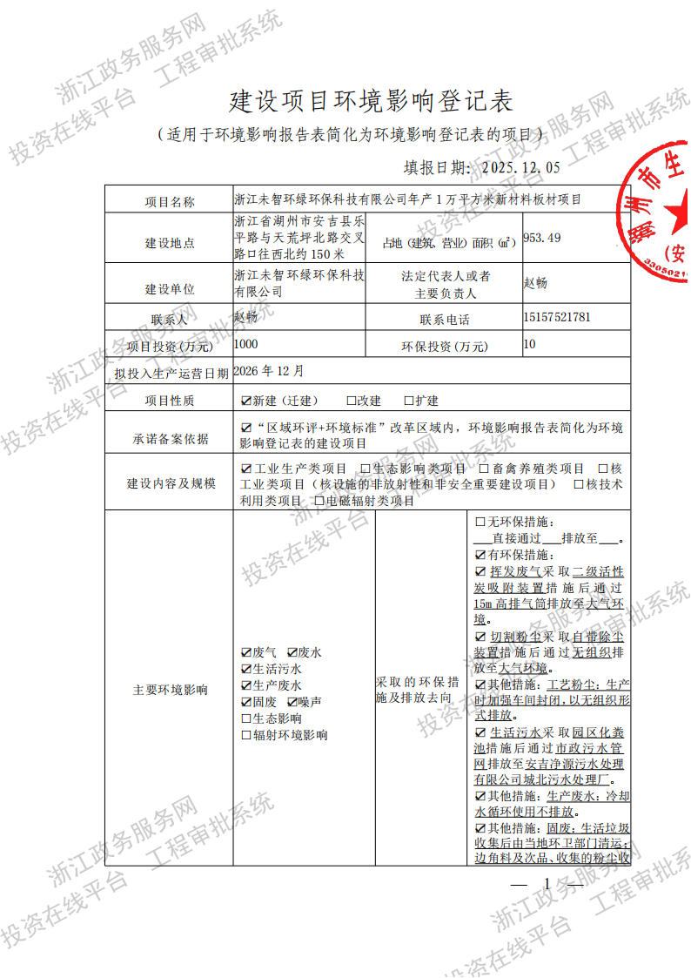

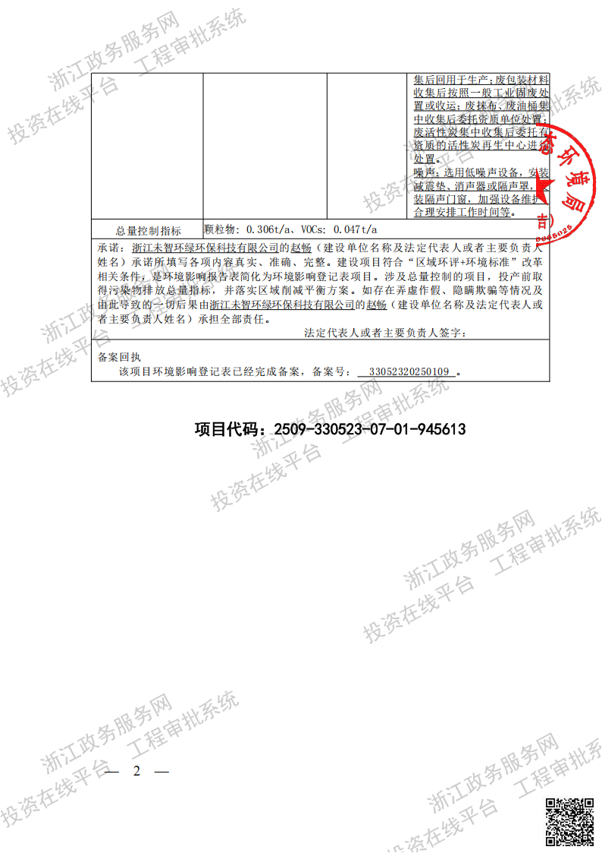

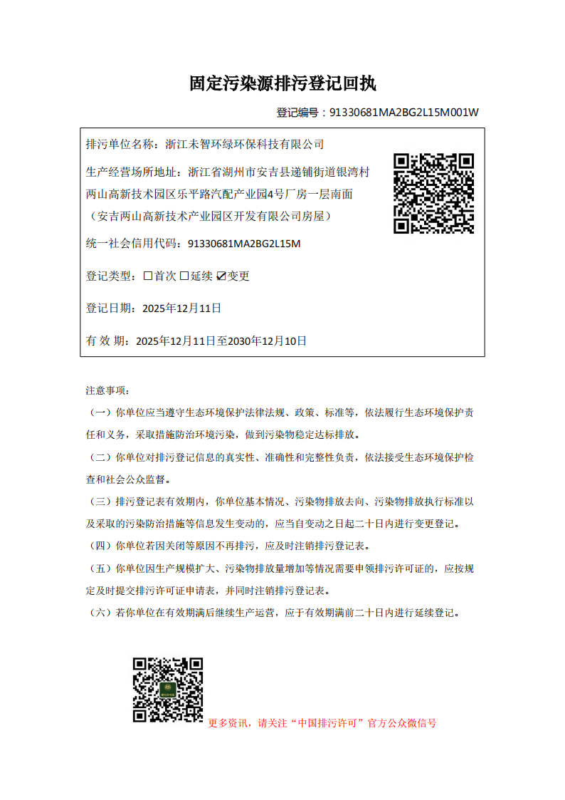

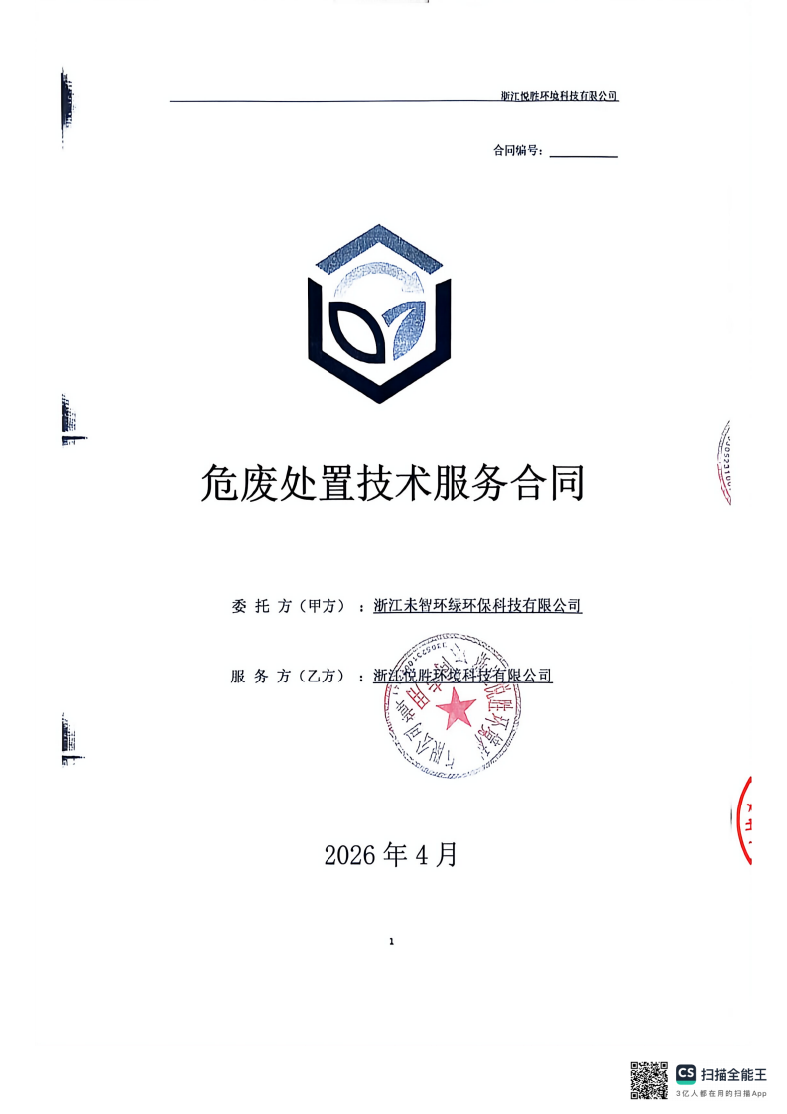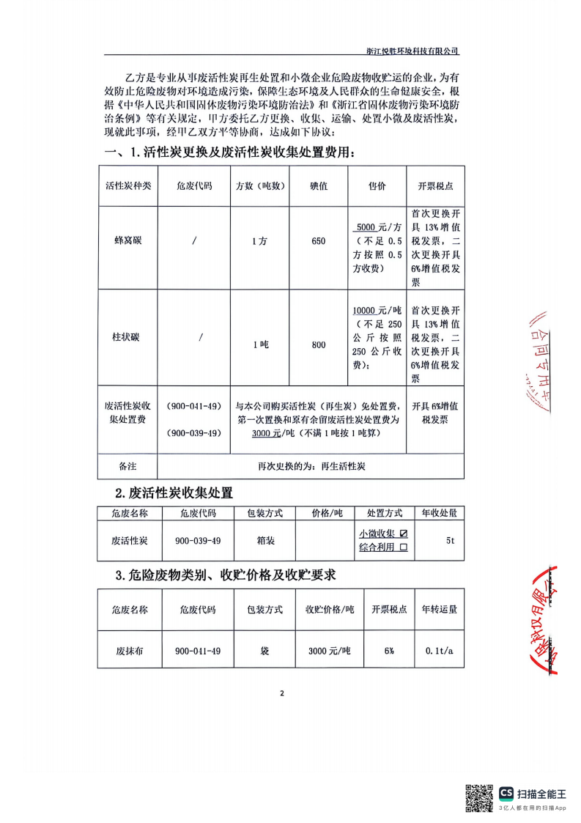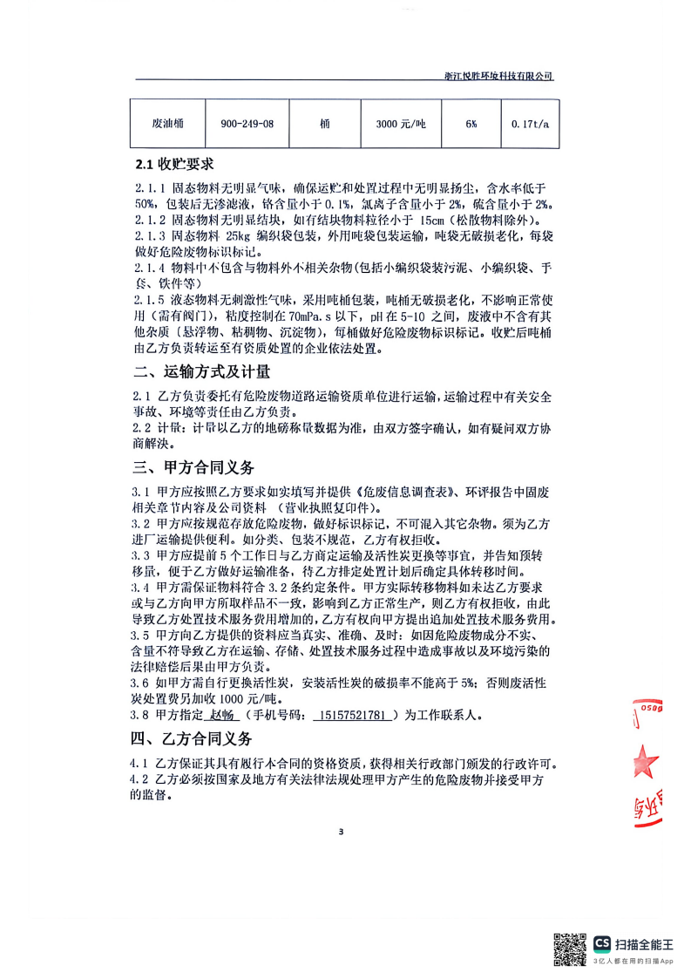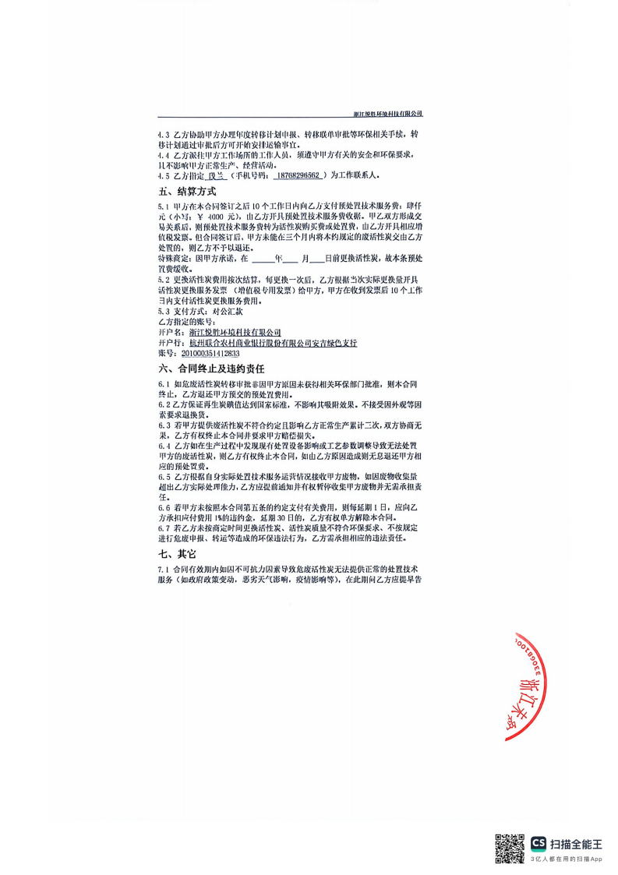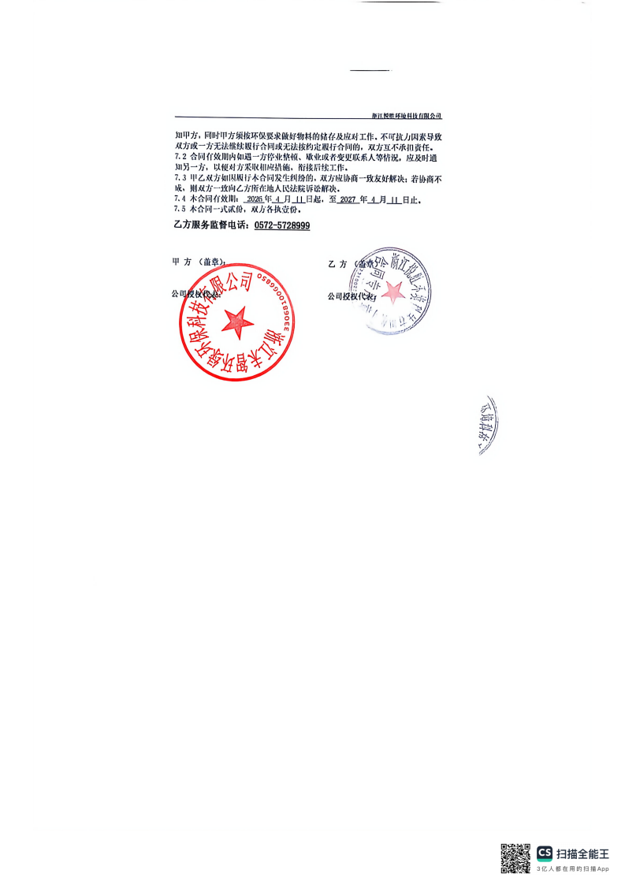

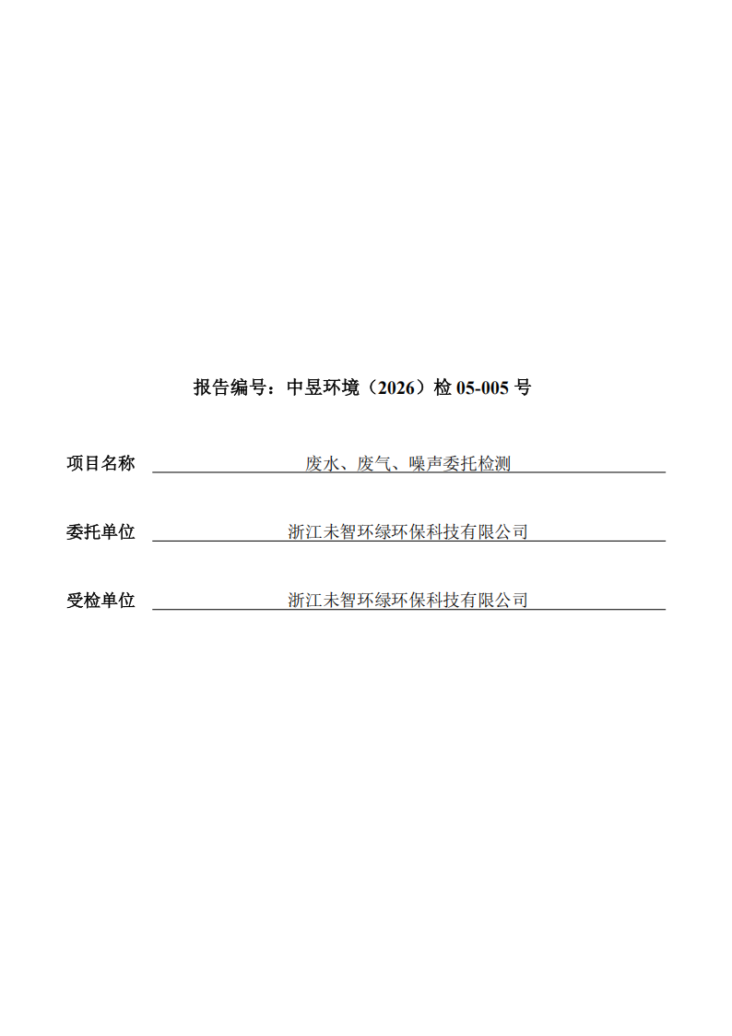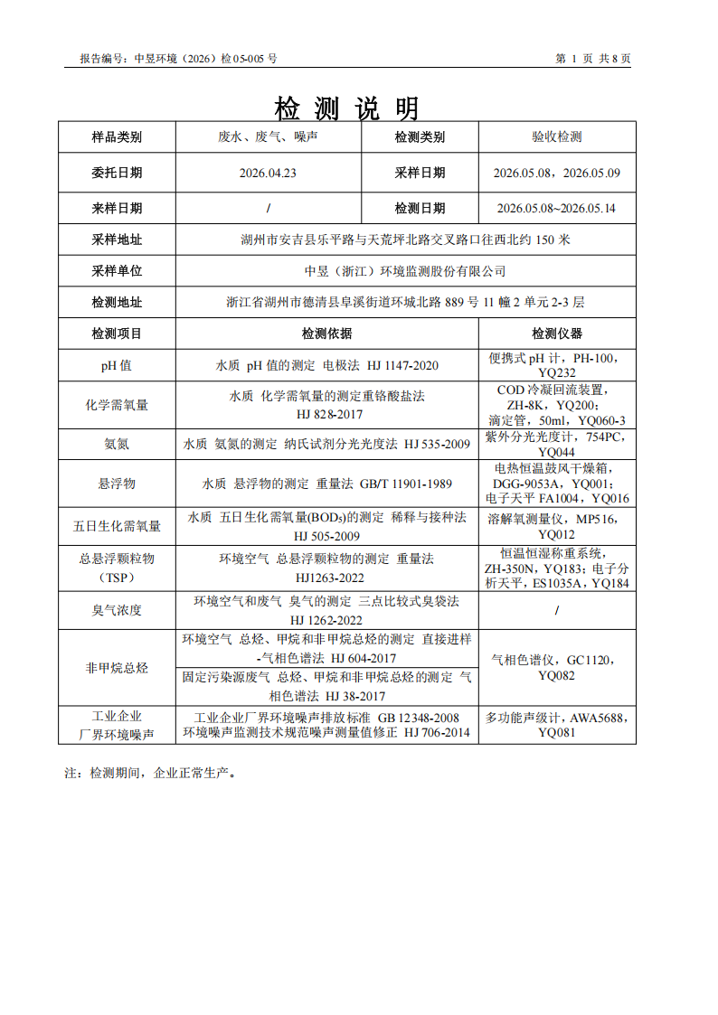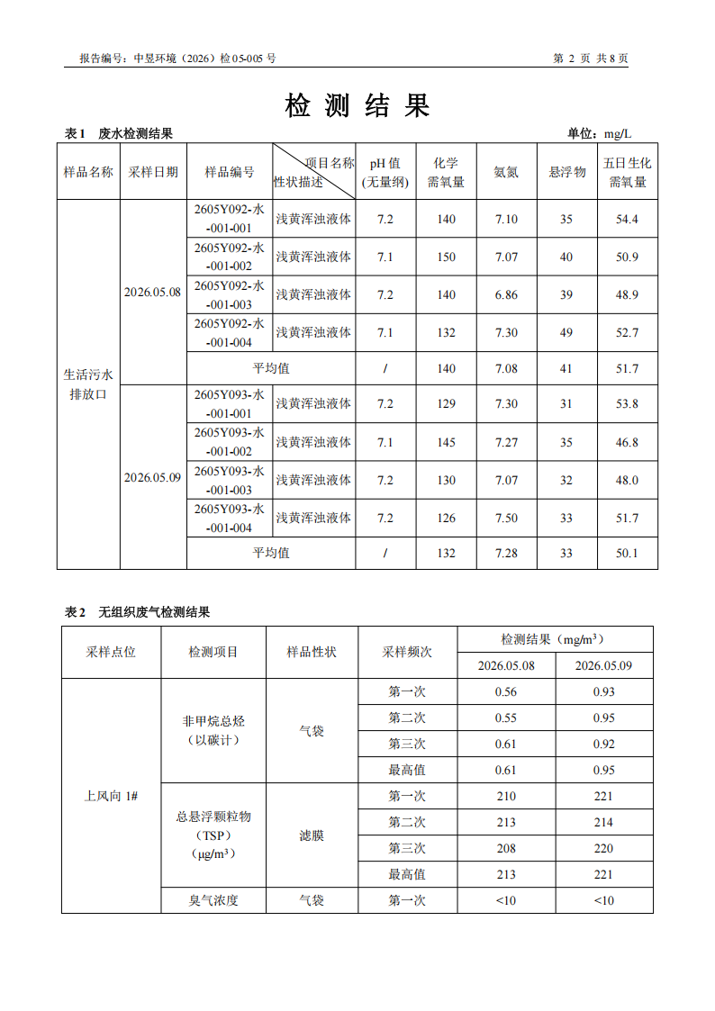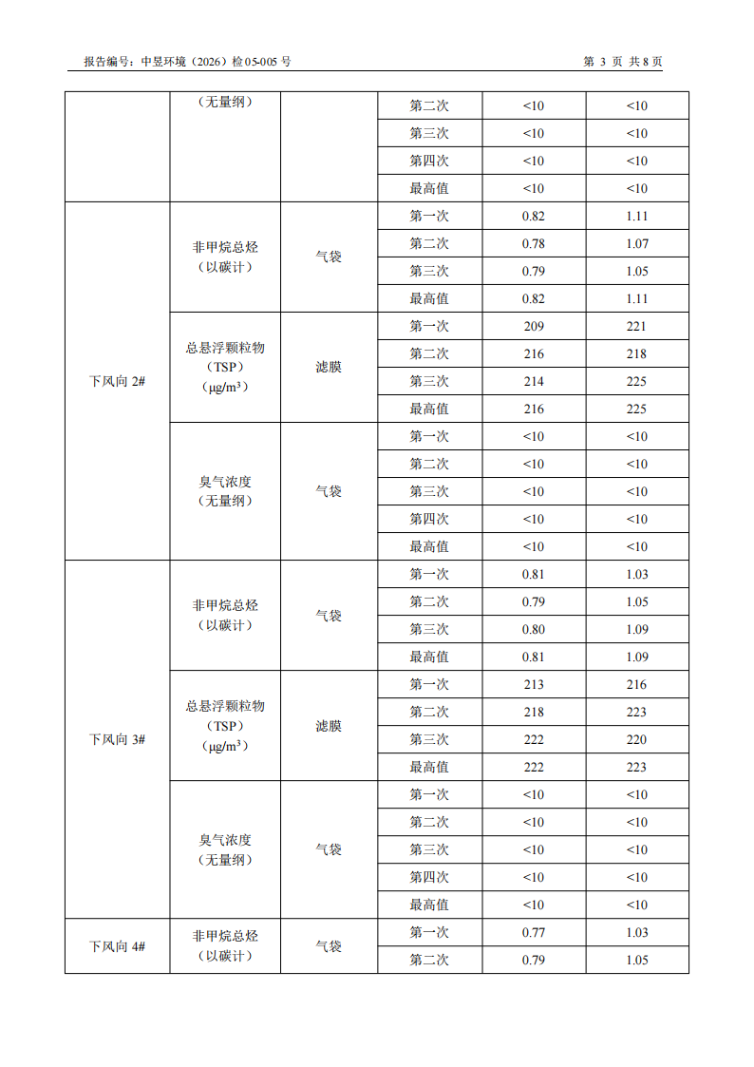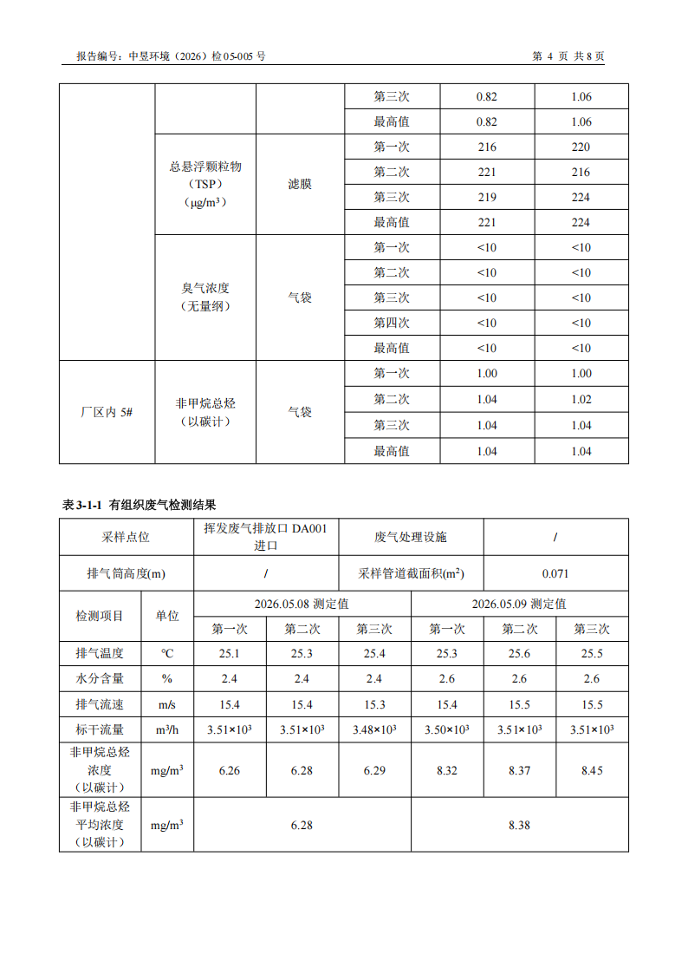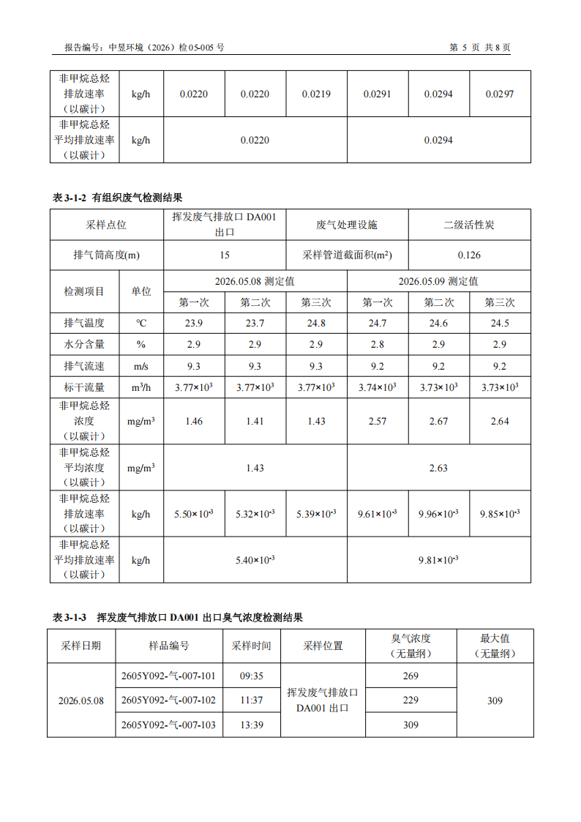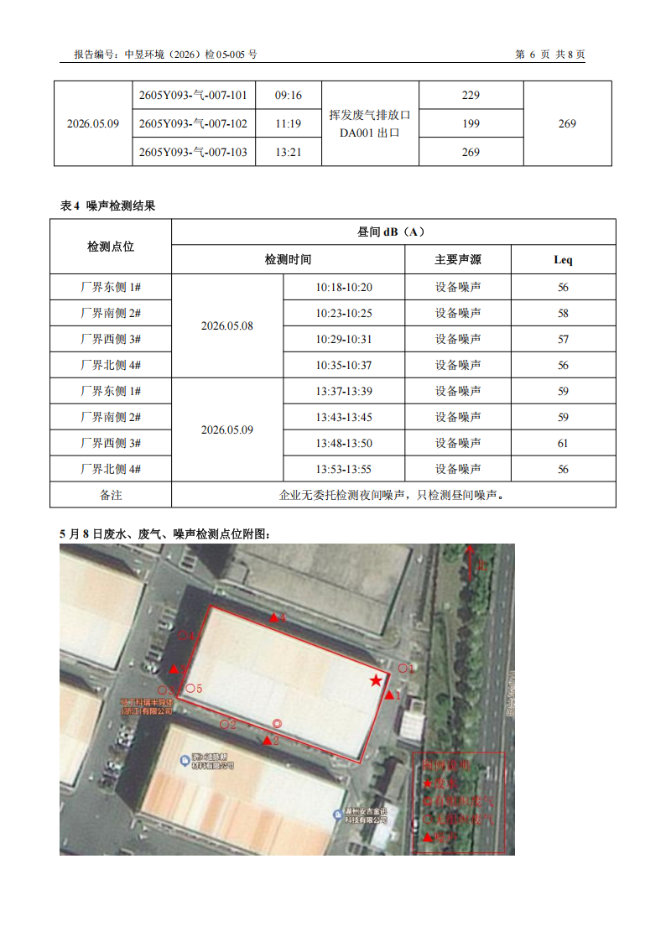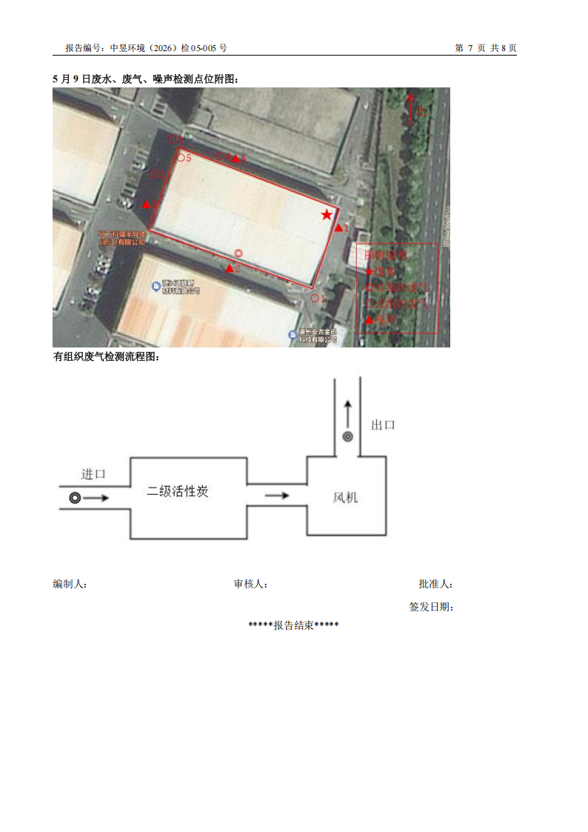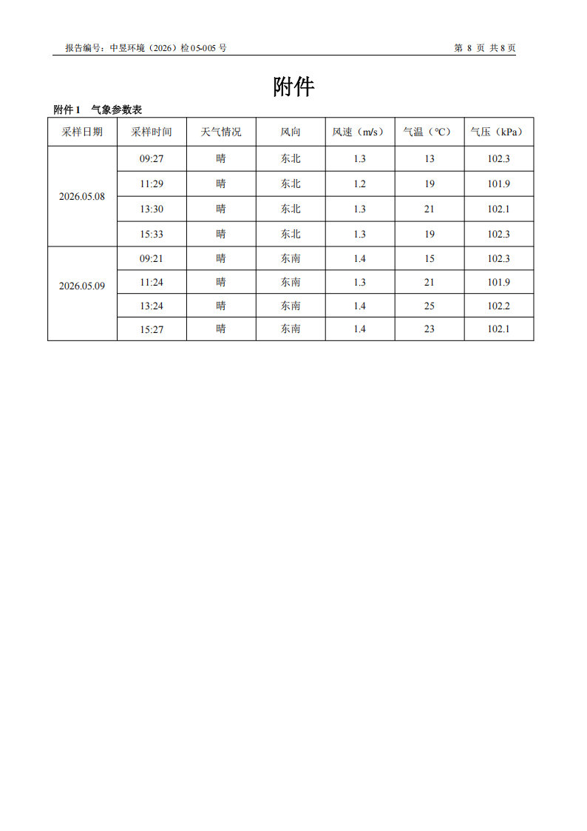

工况证明

本项目现有员工10人，年生产天数2500天，设计年产1万平方米新材料板材，实际为年产1万平方米新材料板材。该项目目前运行状况良好，各项环保设施运行正常，验收期间工况为：2026年5月8日新材料板材产量为40平方米，2026年5月9日新材料板材产量为40平方米，生产负荷均达到75%以上。
特此证明！

浙江未智环绿环保科技有限公司
2026年5月9日

关于浙江未智环绿环保科技有限公司
年产1万平方米新材料板材项目
环保设施竣工公示
浙江未智环绿环保科技有限公司年产1万平方米新材料板材项目位于浙江省湖州市安吉县乐平路与天荒坪北路交叉路口往西北约150米，现已完成本厂区生产线以及配套环保设施的安装建设，特向社会公开，具体信息如下：
项目名称：浙江未智环绿环保科技有限公司年产1万平方米新材料板材项目
建设地点：浙江省湖州市安吉县乐平路与天荒坪北路交叉路口往西北约150米
环评单位：浙江仕远环境科技有限公司
环评批复：湖州市生态环境局安吉分局，备案号：33052320250109，《浙江未智环绿环保科技有限公司年产1万平方米新材料板材项目环境影响登记表备案文件》（2025年12月5日）
项目投资：总投资300万元，其中环保投资10万元，约占项目总投资的3.3％。
调试日期：2026年1月-2026年5月
项目进度：
- 2025年12月31日，完成项目生产车间的设备安装，以及配套“三废”防治设施的建设；
- 2025年12月31日，完成厂区内部配套的水、电、气等辅助设施的安装建设。

浙江未智环绿环保科技有限公司
2025年12月31日
联系人：赵畅
电话：15157521781

关于浙江未智环绿环保科技有限公司
年产1万平方米新材料板材项目
调试生产公示
我公司浙江未智环绿环保科技有限公司年产1万平方米新材料板材项目位于浙江省湖州市安吉县乐平路与天荒坪北路交叉路口往西北约150米，现已完成本厂区生产线以及配套环保设施的安装建设，特向社会公开，具体信息如下：
项目名称：浙江未智环绿环保科技有限公司年产1万平方米新材料板材项目
建设地点：浙江省湖州市安吉县乐平路与天荒坪北路交叉路口往西北约150米
环评单位：浙江仕远环境科技有限公司
环评批复：湖州市生态环境局安吉分局，备案号：33052320250109，《浙江未智环绿环保科技有限公司年产1万平方米新材料板材项目环境影响登记表备案文件》（2025年12月5日）
项目投资：总投资300万元，其中环保投资10万元，约占项目总投资的3.3％。
调试日期：2026年1月-2026年5月
项目进度：
- 2025年12月31日，完成项目工程建设；
- 2025年12月31日，完成配套设备安装。

浙江未智环绿环保科技有限公司
2025年12月31日
联系人：赵畅
电话：15157521781

